

**دليل مستخدم البوابة المركزية لغرفة**

**تبادل معلومات السلامة الأحيائية**

**"تصفح البوابة المركزية لغرفة تبادل معلومات السلامة الأحيائية"**

**آذار/مارس 2012**

**الاصدار 5.0**

**الاستنساخ**

يمكن استنساخ محتويات هذا المنشور في مجموعه أو أجزاء منه بأي شكل للأغراض التعليمية أو لأغراض عدم تحقيق الربح بدون الحصول على إذن خاص من صاحب حق التأليف والنشر، شريطة الإقرار بالإشارة إلى المصدر. ويقدر برنامج الأمم المتحدة للبيئة الحصول علي نسخة من أي منشور يستخدم هذا المنشور كمصدر له. ولا يسمح باستخدام هذا المنشور للبيع او لاي هدف تجاري مهما كان من دون اذن خطي من برنامج الأمم المتحدة للبيئة. ولا يسمح باستخدام المعلومات المقتبسة من هذا المنشور بشأن المنتجات الخاضعة لملكية خاصة لأغراض الدعاية أو الإعلان.

**إخلاء المسؤولية**

إنّ المحتويات والآراء المبداة في هذا المنشور لا تعكس بالضرورة آراء أو سياسات المنظمات المساهمة أو برنامج الأمم المتحدة للبيئة ولا تنطوي ضمناً على أي مصادقة عليها. ولا تنطوي التسميات المستخدمة والمواد المعروضة في هذا المنشور على الإعراب عن أي آراء أياً كانت من جانب برنامج الأمم المتحدة للبيئة بشأن المركز القانوني لأي بلد، أو إقليم أو مدينة أو لسلطات أي منها، أو بشأن تعيين تخومها أو حدودها. ولا تنطوي الإشارة إلى أسماء أي شركات أو منتجات تجارية أي مصادقة عليها من جانب برنامج الأمم المتحدة للبيئة.

الخطوط العامة لدليل المستخدم

البوابة المركزية لغرفة تبادل معلومات السلامة الأحيائية 5

1 الصفحة الرئيسية 5

1.1 مركز الإدارة 6

1.2 آخر الأخبار 7

1.3 آخر الإضافات 8

1.4 آخر التحديثات 10

2 شريط التصفّح 11

2.1 الخصائص القطرية 12

2.2 غرفة تبادل معلومات السلامة الأحيائية 13

2.2.1 غرفة تبادل معلومات السلامة الأحيائية 15

2.2.2 البوابة التعاونية لغرفة تبادل معلومات السلامة الأحيائية 20

2.2.3 الاقسام المميزة 24

2.2.4 السياسات 27

2.3 البروتوكول 31

2.3.1 بروتوكول قرطاجنة 34

2.3.2قضايا البروتوكول الرئيسي 37

2.3.3 الأطراف في البروتوكول 38

2.3.4 مؤتمر الأطراف الذي يمثل اجتماع الأطراف (مجلس الإدارة) 44

2.3.5 الأنشطة والوثائق 49

2.3.6 الموارد 53

2.3.7 المطبوعات 55

2.3.8 بروتوكول ناغويا - كوالا لمبور التكميلي بشأن المسؤولية والجبر التعويضي 57

2.4 إيجاد معلومات 58

2.5 تسجيل المعلومات 60

2.6 الموارد 62

2.6.1 الموارد 64

2.6.2 موقع التدريب علي غرفة تبادل معلومات السلامة الأحيائية 75

2.7 مساعدة 76

2.7.1 مساعدة 78

2.7.2 الملفات التعليمية عن غرفة تبادل معلومات السلامة الأحيائية 79

2.7.3 الأسئلة الشائعة 79

2.7.4 موقع التدريب علي غرفة تبادل معلومات السلامة الأحيائية 80

مقدمة لدليل المستخدم

**ما سيتعلمه المستخدم في هذا الدليل:**

1. تصفّح محتويات البوابة المركزية لغرفة تبادل معلومات السلامة الأحيائية.
2. فهم القدرات الوظيفية الرئيسة للبوابة المركزية.
3. معرفة ما هي المعلومات التي يستطيع المستخدم أن يجدها في البوابة المركزية.
4. البحث في قواعد البيانات المتاحة في البوابة المركزية.

**السياق:**

أَعدّ مشروع برنامج الأمم المتحدة للبيئة ومرفق البيئة العالمي" من أجل بناء القدرات اللازمة للمشاركة الفعّالة في غرفة تبادل معلومات السلامة الأحيائية"، بالتعاون مع سكرتارية الإتفاقية المتعلقة بالتنوع البيولوجي، مجموعة وحدات نموذجة للتدريب تهدف إلى تقديم دليل عملي عن ”كيفية الأداء“ إلى البلدان لمساعدتها على التعلّم والفهم والاستعمال وإنشاء السُبل الوطنية للوصول إلى البوابة المركزية لغرفة تبادل معلومات السلامة الأحيائية. و تم تحديث وحدات التدريب، في وقت لاحق، في إطار مشروع برنامج الأمم المتحدة للبيئة ومرفق البيئة العالمي لمواصلة تعزيز بناء القدرات من أجل المشاركة الفعالة في غرفة تبادل معلومات السلامة الأحيائية. و صممت مجموعة وحدات التدريب لتكون مرنة وهي موضوعة خصيصاً لتلبية شتى احتياجات مختلف البلدان، مع السماح لها باختيار تلك الأدوات التي تعتبر مفيدة للغاية لحالاتها واحتياجاتها وأولوياتها. وقُسِّمَت مجموعة وحدات التدريب إلى أدلة تدريبية عدة، ويعالج كل دليل منها عنصراً من عناصر البوابة المركزية لغرفة تبادل معلومات السلامة الأحيائية.

**الحضور:**

صُمِّم هذا الدليل لتقديم توجيهات لإرشاد المستخدمين للبوابة المركزية لغرفة تبادل معلومات السلامة الأحيائية. وقد استحدث هذا الدليل لاستعمال الحاضرين ممن لهم معرفة قليلة أو بدون معرفة بالبروتوكول وغرفة تبادل معلومات السلامة الأحيائية، لكنهم في حاجة إلى فهم الوظائف الرئيسة للبوابة المركزية لغرفة تبادل معلومات السلامة الأحيائية.

**الغرض:**

يصف هذا الدليل الوظائف الأساسية والمعلومات التي يمكن أن توجد في البوابة المركزية لغرفة تبادل معلومات السلامة الأحيائية. وسيتعلّم المستخدمون كيف يتصفحون محتويات البوابة المركزية لغرفة التبادل المذكورة، بما في ذلك:

1. الفئات المختلفة للمعلومات الموجودة في البوابة المركزية لغرفة تبادل معلومات السلامة الأحيائية؛
2. هيكل المعلومات المتاحة على موقع البوابة المركزية لغرفة تبادل معلومات السلامة الأحيائية.

فبينما يكون المستخدمون على اتصال بموقع البوابة المركزية لغرفة تبادل معلومات السلامة الأحيائية (<http://bch.cbd.int/>) يستطيع هؤلاء قراءة أقسام هذه الدليل وتصفح مختلف مكوناته(<http://bch.cbd.int/help/topics/en/webframe.html?BCH_Help_Complete_Manuals.html> )..

# البوابة المركزية لغرفة تبادل معلومات السلامة الأحيائية

يهدف موضوع المساعدة إلى توفير المساعدة والتوجيه على استخدام البوابة المركزية لغرفة تبادل معلومات السلامة الأحيائية. ويمكن الاطلاع على المعاونة المباشرة باستخدام الانترنيت لكل من أقسام الغرفة البوابة المركزية في المواضيع التالية

# الصفحة الرئيسية

عنوان الموقع على الشبكة: <http://bch.cbd.int/>

الصفحة الرئيسية في موقع البوابة المركزية لغرفة تبادل معلومات السلامة الأحيائية هي **صفحة للترحيب** وتعرض مدخلاً إلى كل عناصر غرفة تبادل معلومات السلامة الأحيائية وجميع البيانات المخزنة في البوابة المركزية، وكذلك في العقد الدولية والإقليمية والوطنية المرتبطة بالبوابة المركزية للغرفة.

وتحتوي صفحة الترحيب هذه علي مساحة للترحيب تعرض بإيجاز غرفة تبادل معلومات السلامة الأحيائية و تقدم وصلة سريعة لمركز الإدارة وتوفر معلومات حول العناوين الرئيسية، مثل آخر الأخبار عن الغرفة والسلامة الأحيائية بشكل عام، أحدث الإضافات إلى قواعد البيانات، فضلا عن آخر المستجدات في السجلات المنشورة.

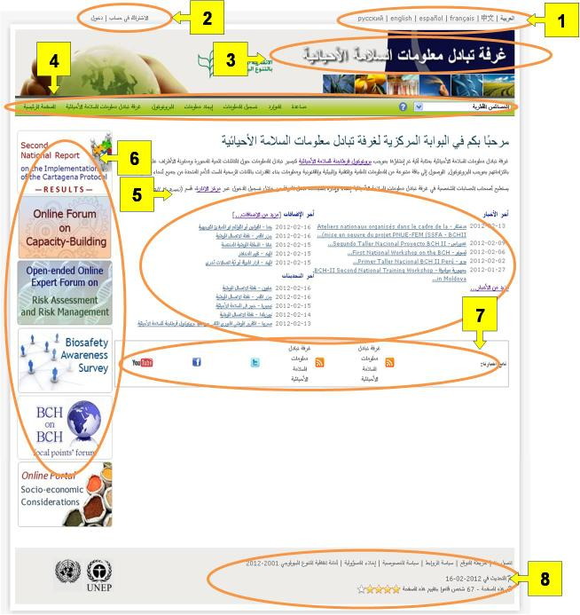صورة (1)

ومحتويات صفحة الترحيب بالبوابة المركزية لغرفة تبادل معلومات السلامة الأحيائية هي:

1. روابط لغرفة تبادل معلومات السلامة الأحيائية باللغات الست الرسمية في الأمم المتحدة و هي معروضة في الركن الأيمن الأعلى من الصفحة الرئيسية.
2. رابط **’دخول ‘**المستخدمين المسجَّلين (للنفاذ إلى مركز الإدارة و لمناطق أخري ذات وصول محدود) ورابط **’الإشتراك في حساب‘** (للمستخدمين الجدد لطلب حساب علي غرفة تبادل معلومات السلامة الأحيائية). و هما موجودان في الركن العلوي الأيسر من الصفحة الرئيسية.
3. ويوجد تحت هذه الوصلات عنوان غرفة تبادل معلومات السلامة الأحيائية ورابط في الوسط للموقع الشبكي **للإتفاقية المتعلقة بالتنوع البيولوجي**.
4. **شريط التصفّح** بعرض الصفحة الرئيسية تحت العنوان. وهو يعرض روابط بالمكوّنات الأساسية للبوابة المركزية لغرفة تبادل معلومات السلامة الأحيائية.
5. توجد **مساحة الترحيب** تحت شريط التصفح و تمنح روابط سريعة لصفحة برتوكول قرطاجنة بشأن السلامة الأحيائية و لمركز الإدارة ، كما تحتوي علي أقسام لآخر الأخبار، و آخر الإضافات و آخر التحديثات؛
6. إلى اليسار من **مساحة الترحيب** هناك طرق مختصرة (shortcuts) لأقسام هامة أو مضافة في الآونة الأخيرة.
7. *و يوجد* **شريط تابعونا** أسفل **مساحة الترحيب** و به رموز تسمح للمستخدمين بمتابعة أخبارالغرفة و البرتوكول بواسطة صيغ التوزيع المبسط، و علي الفيسبوك و تويتر و قناة الغرفة علي اليوتيوب .
8. توجد أسفل **شريط تابعونا** روابط للمستخدمين **للاتصال** بأمانة الإتفاقية المتعلقة بالتنوع البيولوجي، والوصول إلى خريطة الموقع، واستعراض الروابط والسياسات المتعلقة بالخصوصية واستعراض بيانات حق التأليف والنشر. وأسفل هذه الروابط يجد المستخدم تاريخ التحديث الأخير للصفحة ورابط لتمكين المستخدمين من إعطاء درجة لتقييم هذه الصفحة.

## مركز الإدارة

يوجد اسفل الفقرة الاستهلالية لغرفة تبادل معلومات السلامة الأحيائية مباشرة رابط **مركز الإدارة**، قسم (تسجيل المعلومات)، و هي صفحة دخول للمستخدمين حاملي حسابات غرفة تبادل معلومات السلامة الأحيائية لإنشاء و تعديل سجلاتهم المسجلة في الغرفة.

ويعرض دليل التدريب M06 توجيهات تفصيلية بشأن كيفية تسجيل المعلومات في البوابة المركزية لغرفة تبادل معلومات السلامة الأحيائية.

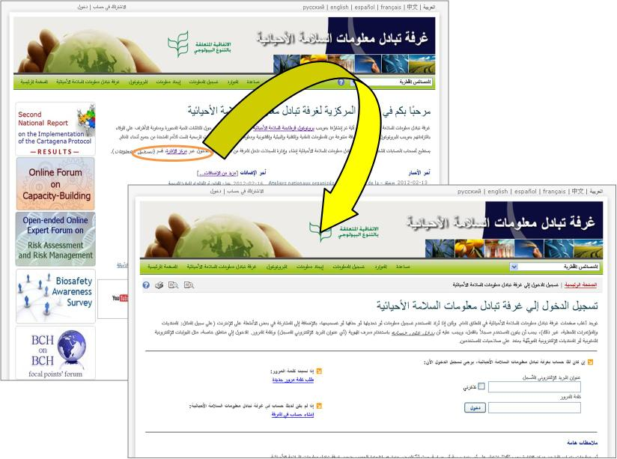 صورة (2)

## آخر الأخبار

تعرض وصلات **آخر الأخبار** المنشورة في هذه المساحة تفاصيل عن عمليات وآليات جديدة في البوابة المركزية فضلا عن تفاصيل أحداث و تقارير و غيرها من المعلومات ذات الصلة بغرفة تبادل معلومات السلامة الأحيائية و بروتوكول قرطاجنة. و توجد قائمة كاملة لأخبار الغرفة متاحة على https://bch.cbd.int/about/news/ و يمكن الوصول إليها من خلال اتباع الرابط **مزيد من الأخبار**.

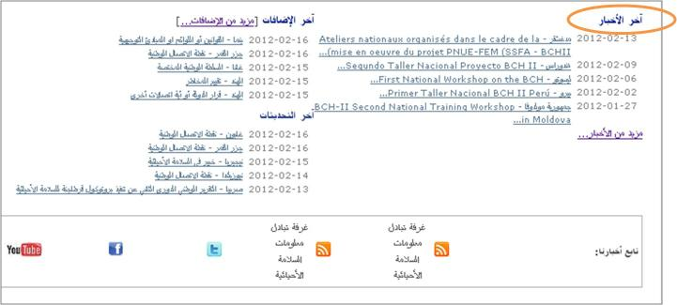

صورة (3)

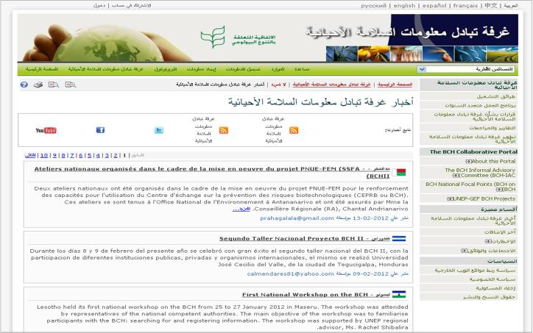

صورة (4)

## آخر الإضافات

تعرض في هذه القائمة أحدث الإضافات المُدخلة على قواعد بيانات غرفة تبادل معلومات السلامة الأحيائية. ويجري تحديث القائمة كل ستة ساعات، و تظهر في صفحة الرئيسية أحدث خمسة مدخلات. وتوجد قائمة موسعة لآخر الإضافات علي http://bch.cbd.int/about/latestadditions.shtml ويمكن الوصول إليها من خلال اتباع الرابط **مزيد من الإضافات.**

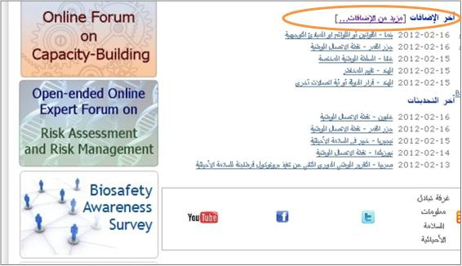

صورة (5)

وفي حالات كثيرة، بعد النقر علي الرابط **مزيد من الإضافات**، تكون صفحات نتائج البحث أطول من الشاشة القياسية للحاسوب ويحتاج المستعمِل إلى تحريك الصفحة نزولاً لمشاهدة جميع البنود والروابط إلى صفحات إضافية لنتائج البحث حيثما توجد هذه.

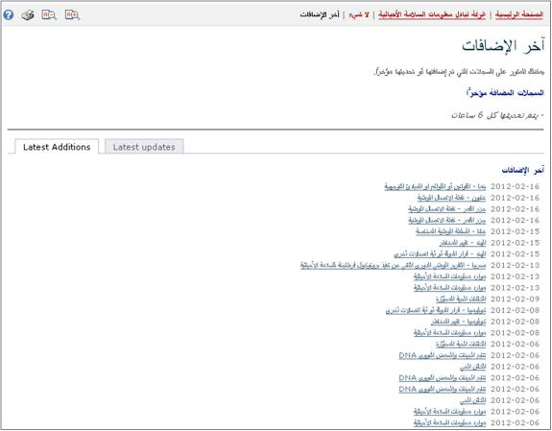

صورة (6)

## آخر التحديثات

تُعرض في هذا القسم أخر التحديثات من السجلات المسجلة في غرفة تبادل المعلومات. ويتم تحديث القائمة كل ست ساعات، و تُعرض في الصفحة الرئيسية التحديثات الخمس الأخيرة. و توجد قائمة موسعة من تحديثات غرفة تبادل المعلومات متاحة جنبا إلى جنب مع أحدث الإضافات علي https://bch.cbd.int/about/latestadditions.shtml ويمكن الوصول إليه من خلال اتباع الرابط **مزيد من الإضافات**.

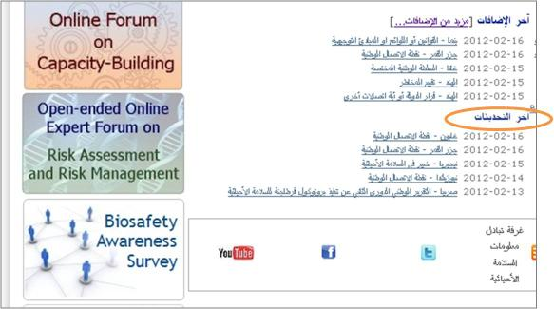

صورة (7)

# شريط التصفّح

يوجد **شريط التصفّح** أعلى مساحة الترحيب في الصفحة الرئيسية ويعرض وصلات بالمكونات الأساسية لغرفة تبادل معلومات السلامة الأحيائية

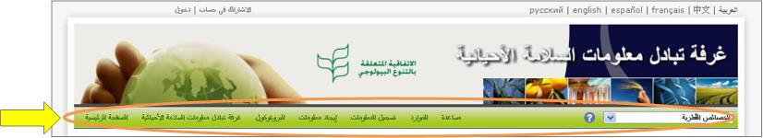

صورة (8)

يعرض قسم **غرفة تبادل المعلومات**  روابط لمعلومات حول الغرفة وتطورها وإدارتها والنقاط البارزة والسياسات.

يعرض قسم **البروتوكول** روابط لمعلومات حول بروتوكول قرطاجنة للسلامة الأحيائية بما في ذلك نص البروتوكول قضايا البروتوكول الرئيسية وقائمة الأطراف في البروتوكول، و البروتوكول التكميلي بشأن المسؤولية والجبر التعويضي وقرارات مؤتمر الأطراف في بروتوكول السلامة الأحيائية ، والتقارير الوطنية والاجتماعات والنشرات والإخطارات بمقتضى البروتوكول.

يعرض قسم **إيجاد معلومات** روابط لصفحات بحث عن فئات مختلفة من المعلومات في قواعد بيانات غرفة تبادل معلومات السلامة الأحيائية وللمعلومات المجمّعة (أي نقاط الاتصال الوطنية وسجل الكائنات الحيّة المحوَّرة وسجل الكائنات الحية و سجل الجينات).

قائمة الدخول **لتسجيل المعلومات** و هي رابط لصفحة الدخول في مركز الإدارة و الذي يمكن من خلاله ان يقوم مستخدمي غرفة تبادل معلومات السلامة الأحيائية بإنشاء و تعديل معلوماتهم. يقتصر النفاذ إلي مركز الإدارة علي المستخدمين المسجلين و يجب عليهم " الدخول" بواسطة عناوين بريدهم الإلكتروني المسجلة و كلمة السر الخاصة بهم.

قسم **الموارد**  يعرض سبيل الوصول إلى موارد الموقع المفيدة الأخري مثل (أ) النماذج القياسية المستخدمة في غرفة تبادل المعلومات، (ب) حلول المشاركة الوطنية (نظام Hermes و أداه Ajax التفاعلية)، (ج) موقع التدريب علي غرفة تبادل معلومات السلامة الأحيائية، (د) قاموس المصطلحات المترادفة، (ه) مَسرَد المصطلحات، (و) خريطة الموقع، (ز) [نسخة خارجية من غرفة تبادل معلومات السلامة الأحيائية](http://bch.cbd.int/resources/downloads/)، (ح) [الروابط السريعة للكائنات الحية المحورة](http://bch.cbd.int/resources/quicklinks.shtml)، (ط) خدمات التوافقة (BCH-Intolerability sevices)، (ي) القوائم البريدية.

قسم **المساعدة**  يوفر الوصول إلي الصفحة الرئيسية للمعاونة المباشرة باستخدام الانترنيت على موقع البوابة المركزية لغرفة تبادل معلومات السلامة الأحيائية و بعض الأقسام المحددة داخلها و تحديداَ: (أ) المساعدة لإستخدام المساعدة، (ب) البوابة المركزية لغرفة تبادل معلومات السلامة الأحيائية، (ج) [الأدلة الكاملة للمساعدة في استخدام غرفة تبادل معلومات السلامة الأحيائية](http://bch.cbd.int/help/complete-manuals/)، (د) مواد التدريب، فضلاً عن موارد التدريب الموجودة مباشرة علي الغرفة، (ه) [الملفات التعليمية عن غرفة تبادل معلومات السلامة الأحيائية](http://bch.cbd.int/help/tutorials/)، (و) الأسئلة الشائعة، و (ز) موقع التدريب علي غرفة تبادل المعلومات

وعلى الجانب الأيمن من شريط التصفّح يوجد إطار للبحث من أجل تحديد مكان **الخصائص القطرية**. وهذا يعرض دالة البحث السريع لتحديد أماكن جميع السجلات فيما يتعلق بكل بلد مُدرج في القائمة.

وتستخدم قوائم الاختيارات في البوابة المركزية لغرفة تبادل معلومات السلامة الأحيائية أيقونات (*icons*) لإظهار جوانب الوصلات المرتبطة. ومن بين الأيقونات المصادفة بشكل شائع في قوائم الاختيارات ما يلي:

وصلة تحمل المستخدم إلى موقع شبكي آخر

 وصلة إلى وثيقة بصيغة pdf

 وصلة إلى وثيقة بصيغة Word

 وصلة إلى صفحة في قسم اُخر من غرفة تبادل المعلومات

 وصلة إلي صفحة في موقع اخر (علي سبيل المثال موقع الإتفاقية المتعلقة بالتنوع البيولوجي)

وتعرض تفاصيل عن مزيد من الأيقونات المستخدمة في البوابة المركزية لغرفة تبادل معلومات السلامة الأحيائية في دليل المراجع الجاهزة 04 و المتاح علي الرابط التالي:

<http://bch.cbd.int/help/trainingmaterials/En/06)%20Ready%20Reference%20Guides/RR04En.pdf>.

## الخصائص القطرية

عنوان الموقع على الشبكة: http://bch.cbd.int/

كل الصفحات المتوفرة على غرفة تبادل معلومات السلامة الاحيائية تؤمن وسيلة بحث سريعة للحصول على **الموجزات القطرية**. الوصلة مؤمنة على جهة اليمين من **شريط التصفح**. قائمة الاختيارات المنسلة تسمح للمستخدم ان يختار البلد ويظهر موجز بكافة سجلات البلد المدخلة الى غرفة تبادل معلومات السلامة الاحيائية.

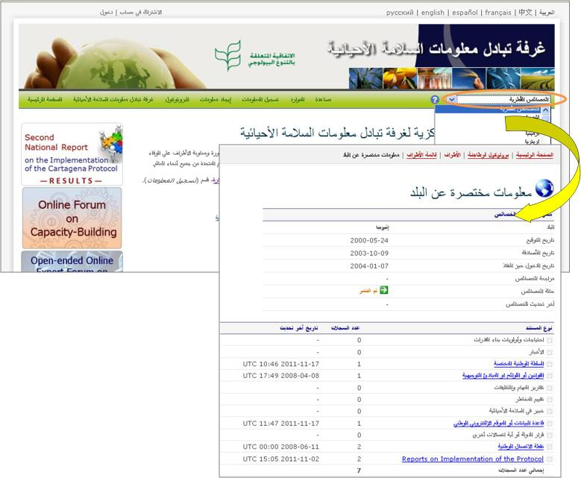 صورة (9)

تتضمن الخصائص القطرية معلومات ووضع كل بلد و تشمل: تاريخ التوقيع، تاريخ المُصادقة، تاريخ الدخول حيز النفاذ، مراجعة الخصائص، حالة الخصائص، آخر تحديث للخصائص. فهو يوفر قائمة بانواع المستندات المسجلة (على سبيل المثال نقطة الاتصال الوطنية، القوانين، التشريعات و الدليل، تقييم المخاطر، الخ). يحدد عدد السجلات لكل نوع مستند بالاضافة الى تاريخ تحديثه.

## غرفة تبادل معلومات السلامة الأحيائية

عنوان الموقع على الشبكة: htp://bch.cbd.int/about/

تشرح الصفحة الاستهلالية المتعلقة بقسم غرفة تبادل معلومات السلامة الأحيائية المهمة المناطة بغرفة التبادل هذه وتعرض بعض المعلومات الأساسية عن تطور الموقع والخطة الاستراتيجية لبروتوكول قرطاجنة للسلامة الأحيائية . وتنقسم المعلومات حول غرفة التبادل إلى الأقسام التاليه:

1. **غرفة تبادل معلومات السلامة الإحيائية (BCH)**، ويعرض معلومات عن طرائق تشغيلها، وبرنامج العمل متعدد السنوات، وقرارات بشأن غرفة تبادل معلومات السلامة الأحيائية، والتقارير والمراجعات، وتطوير غرفة تبادل معلومات السلامة ؛
2. البوابة التعاونية لغرفة تبادل معلومات السلامة الأحيائية و تستضيف مناقشات مجموعات عديدة تشارك مباشرة في تنفيذ آلية غرفة تبادل معلومات السلامة الأحيائية بما في ذلك اللجنة الإستشارية غير الرسمية لغرفة تبادل معلومات السلامة الأحيائية، و منتدي نقاط الإتصال الوطنية (غرفة تبادل المعلومات علي غرفة تبادل المعلومات) و مشاريع برنامج الأمم المتحدة للبيئة – مرفق البيئة العالمي لغرفة تبادل معلومات السلامة الأحيائية ؛
3. **الأقسام المميزة**، ويعرض هذا القسم أخبار غرفة تبادل معلومات السلامة الأحيائية، وآخر الإضافات، والإخطارات، والاجتماعات والوثائق؛
4. **السياسات**، ويعرض هذا القسم معلومات حول سياسات الربط بالمواقع الشبكية الخارجية، و السياسات التي تعالج موضوع الخصوصية وإخلاء من المسؤولية.

ويمكن الوصول إلى محتويات قسم غرفة تبادل معلومات السلامة الأحيائية من قائمة الاختيارات إلى الجانب الأيمن من صفحة غرفة تبادل معلومات السلامة الإحيائية أو من قائمة الاختيارات المنسدلة من على غرفة تبادل معلومات السلامة الاحيائية في **شريط التصفّح**.

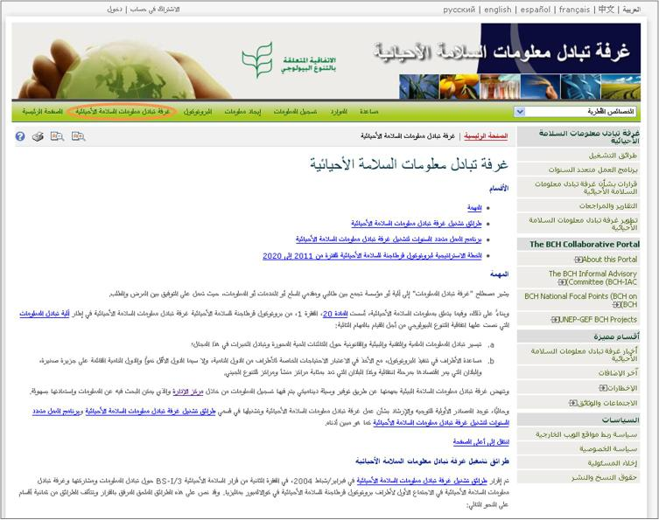

صورة (10)

### غرفة تبادل معلومات السلامة الأحيائية

هذا القسم من غرفة تبادل معلومات السلامة الأحيائية يعرض روابط لمعلومات عن تطوير و تشغيل غرفة تبادل معلومات السلامة الأحيائية.

#### طرائق التشغيل

يحمل الرابط المتعلق **بطرائق التشغيل** المستخدم إلى صفحة طرائق تشغيل غرفة تبادل المعلومات التي تعرض معلومات عن كيفية أداء العمل في غرفة التبادل وأدوار المؤسسات التي تشارك في إنشائها، والصيانة والاستخدام. وفي هذه الصفحة خاصة توجد أقسام حول "دور نقطة الإتصال الوطنية لغرفة تبادل معلومات السلامة الأحيائية" والحد الأدني من فئات المعلومات التي تلعب الغرفة دورا في تسهيل الوصول إليها.

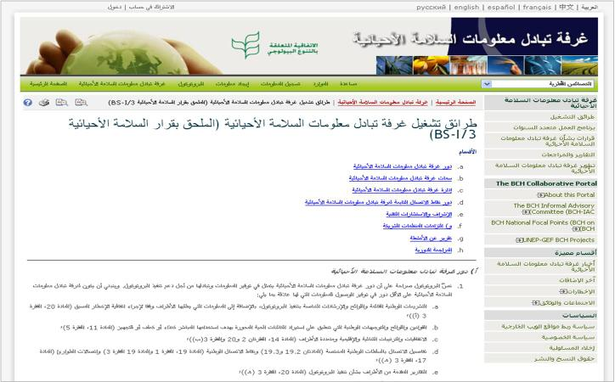

صورة (11)

#### برنامج العمل المتعدد السنوات

يحمل الرابط المتعلق **ببرنامج العمل المتعدّد السنوات** المستخدم إلى صفحة تبيّن الخطوط العريضة لإنشاء وصيانة المكوّنات الرئيسية لغرفة تبادل معلومات السلامة الأحيائية.

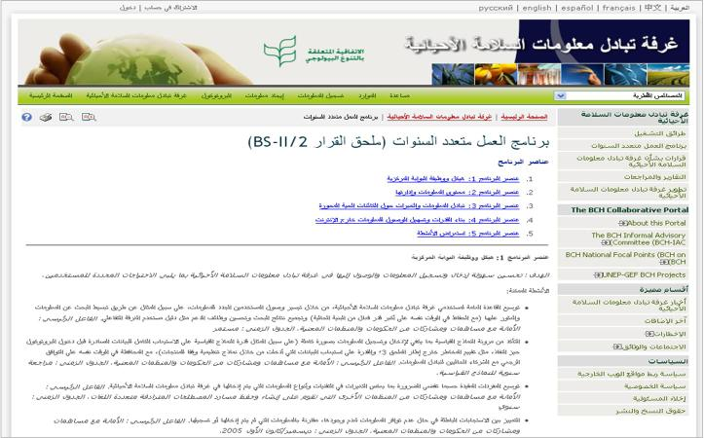

صورة (12)

وتعرض صفحة برنامج العمل المتعدّد السنوات معلومات حول الأهداف المبتغاة و الأنشطة الممكنة لكل عنصر من عناصر البرنامج علي النحو الذي قرره اجتماع مؤتمر الأطراف.

#### قرارات بشأن غرفة تبادل معلومات السلامة الأحيائية

يحمل الرابط المتعلق **بالقرارات بشأن غرفة تبادل معلومات السلامة الأحيائية** المستخدم إلى صفحة تعرض وصلات إلى وثائق القرارات الصادرة من اجتماع الأطراف في مؤتمر الأطراف إضافة إلي اجتماعات اللجنة الحكومية الدولية لمؤتمر الأطراف التي تم عقدها قبل دخول بروتوكول قرطاجنة حيز النفاذ.

و توجد روابط سريعة إلي إجتماعات الأطراف في مؤتمر الأطراف واجتماعات اللجنة الحكومية الدولية في أعلي الصفحة لتسهيل عملية التصفح.

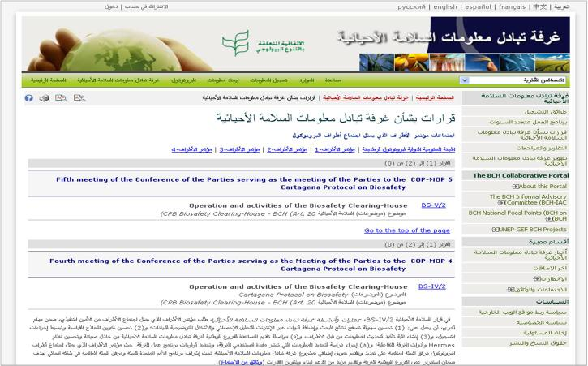 صورة (13)

#### تقارير و مراجعات

يحمل هذا الرابط المستخدم إلي صفحة تنشر فيها تقارير عن تشغيل غرفة تبادل معلومات السلامة الأحيائية. و تشمل هذه التقارير علي تقارير سجل الغرفة (عدد السجلات والزيارات خلال العام)، و تقارير الغرفة السنوية و استطلاع آراء المستخدمين وتعقيباتهم والمطبوعات الأخرى في الغرفة.

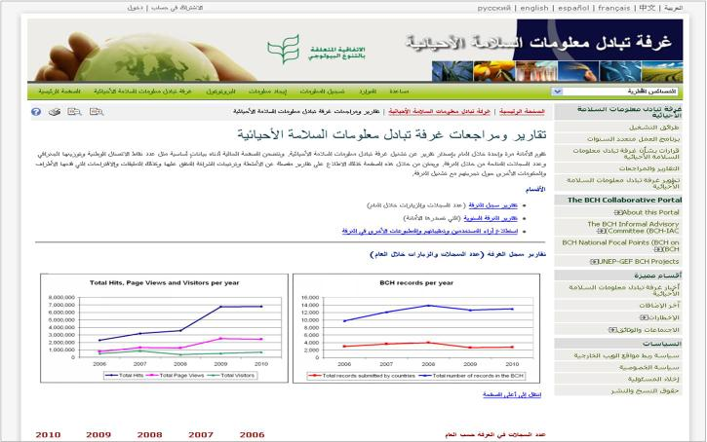

صورة (14)

#### تطوير غرفة تبادل معلومات السلامة الأحيائية

يحمل الرابط المتعلق بتطوير غرفة تبادل معلومات السلامة الأحيائية المستخدم إلى صفحة تعرض معلومات عن مراحل تطوير غرفة التبادل منذ سنة 2003 حتى الوقت الحاضر. وعلى سبيل المثال: يظهر إطلاق إصدارات جديدة في سبتمبر/ أيلول 2009 من مركز إدارة غرفة تبادل معلومات السلامة الأحيائية والنماذج القياسية والأسئلة الشائعة ( كما يظهر في الصورة بالأسفل هنا). و يتم عرض روابط سريعة لسنة معينة في الجزء العلوي من الصفحة مما يسهل التنقل.

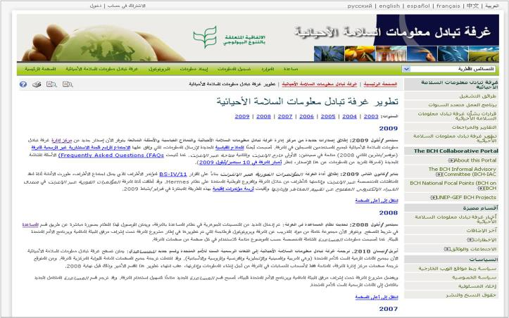

صورة (15)

### البوابة التعاونية لغرفة تبادل معلومات السلامة الأحيائية

يستضيف هذا القسم من الغرفة مناقشات لعدة مجموعات تشارك مباشرة في تنفيذ آلية غرفة تبادل المعلومات على النحو المنصوص عليه بموجب المادة 20 من بروتوكول قرطاجنة. يتوافر حاليا علي البوابة التعاونية مناقشات المجموعات التالية:

• اللجنة الاستشارية غير الرسمية لغرفة تبادل معلومات السلامة الأحيائية (BCH- IAC)

• منتدى نقاط الاتصال الوطنية لغرفة تبادل المعلومات (منتدي BCH على BCH)

• مشاريع برنامج الأمم المتحدة للبيئة – مرفق البيئة العالمي لغرفة تبادل المعلومات و المستشارين الاقليميين (RAs)   
  
ويمكن أيضا العثور علي هذه المنتديات في قسم الموارد من الغرفة. بعض هذه المنتديات تكون مرئية من جانب الجمهور العام (منتدي BCH على BCH)، في حين تقتصر بعض المنتديات الأخري على مستخدمين مسجلين محددين. وفي جميع الحالات يجب علي المستخدمين التسجيل ليكون قادراً على المشاركة بشكل كامل.

#### حول البوابة التعاونية

توفر الصفحة الاستهلالية للبوابة التعاونية للغرفة معلومات موجزة عن بوابة وقوائم الجماعات المنخرطة حاليا في مناقشات على الانترنت. يمكن للمستخدم الوصول إلى صفحات شبكة الإنترنت لمجموعات المناقشة المدرجة باستخدام القائمة اليمني أو الروابط الموجودة في نص الصفحة الاستهلالية.

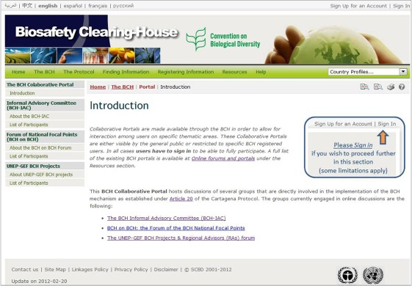

صورة (16)

#### اللجنة الإستشارية غير الرسمية لغرفة تبادل معلومات السلامة الأحيائية (BCH-IAC)

في هذا القسم الفرعي يجد المستخدم معلومات عن اللجنة الاستشارية غير الرسمية لغرفة تبادل معلومات السلامة الأحيائية. و تمنح هذه اللجنة توجيهات إلى الأمين التنفيذي فيما يتعلق بحل القضايا التقنية المرتبطة بالتطوير الجاري للغرفة.  
  
يحمل الرابط "حول BCH-IAC"، الموجود في القائمة اليسرى من البوابة التعاونية، المستخدم إلى صفحة اللجنة الاستشارية غير الرسمية لغرفة تبادل معلومات السلامة الأحيائية. توفر هذه الصفحة معلومات عن اللجنة الاستشارية غير الرسمية، وتكليفها، ووثائق اجتماعاتها وملخصات لنتائج كل اجتماع. وتوفر أيضا روابط لمنتدى اللجنة الإستشارية. لاحظ أن الدخول إلي المنتدي يقتصر علي أعضاء اللجنة الاستشارية غير الرسمية فقط.

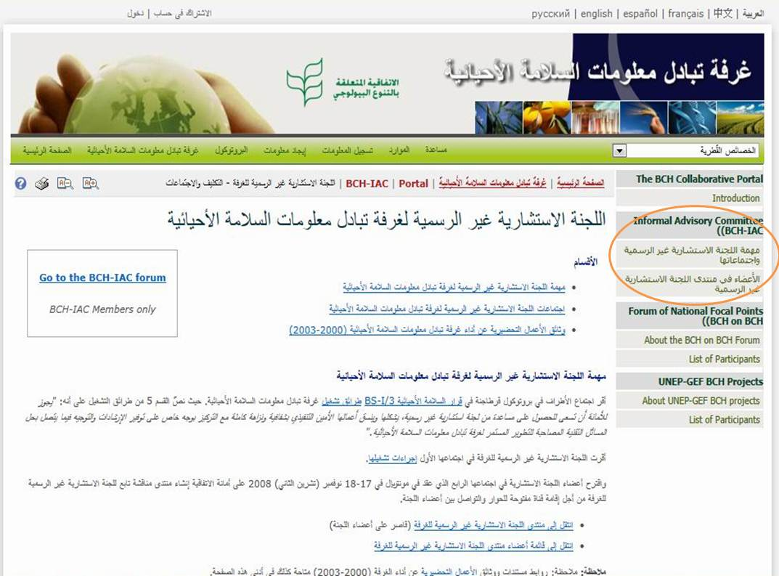

صورة (17)

يأخذ رابط **قائمة المشاركين** في القائمة اليسري المستخدم إلي الصفحة التي تعرض القائمة الحالية للمشاركين في منتدي اللجنة الاستشارية غير الرسمية.

#### منتدي نقاط الإتصال الوطنية ( BCHعليBCH )

منتديBCH عليBCH مخصص لكل النقاط الوطنية (نقاط الإتصال الوطنية لبرتوكول قرطاجنة للسلامة الأحيائية و نقاط الإتصال الوطنية لغرفة تبادل معلومات السلامة الأحيائية) والمستخدمين الوطنيين المرخص لهم (NAUs)، ويهدف إلى تشجيع تبادل أفضل للمعلومات وتبادل الآراء والخبرات بشأن الوضع الحالي في الغرفة من خلال مناقشات على الانترنت. والمنتدى مرئي من قبل الجمهور العام، لكن النشر يقتصر علي نقاط الإتصال الوطنية و المستخدمين الوطنيين المرخص لهم. ويتم تنظيم المناقشة في مجموعات تحت إقليمية.

و يأخذ الرابط **حول منتدي BCH عليBCH** الموجود في القائمة اليمنى من البوابة التعاونية المستخدم إلى صفحة المنتدى التي توفر معلومات مختصرة عن المنتدى وروابط للمناقشات على الانترنت. يأخذ رابط **قائمة المشاركين** في القائمة اليمني المستخدم إلى الصفحة التي تعرض القائمة الحالية للمشاركين في المنتدى.

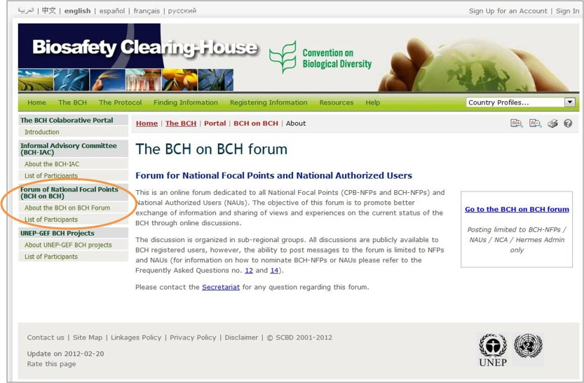

صورة (18)

#### مشاريع برنامج الأمم المتحدة للبيئة - مرفق البيئة العالمي لغرفة تبادل معلومات السلامة الأحيائية

تم تصميم منتدي برنامج الأمم المتحدة للبيئة ومرفق البيئة العالمي لمشروع غرفة تبادل معلومات السلامة الأحيائية لمساعدة المستشارين الاقليميين لبرنامج الأمم المتحدة للبيئة ومرفق البيئة العالمي في مشروع غرفة تبادل المعلومات في مهامهم. يقتصر المنتدى على مشروع الأمم المتحدة للبيئة ومرفق البيئة العالمية والمستشارين الاقليميين.  
  
يأخذ الرابط حول مشاريع الأمم المتحدة للبيئة ومرفق البيئة العالمي لغرفة تبادل معلومات السلامة الأحيائية في القائمة اليمني من البوابة التعاونية المستخدم إلى صفحة مشاريع الأمم المتحدة للبيئة ومرفق البيئة العالمي لغرفة تبادل معلومات السلامة الأحيائية التي توفر معلومات مختصرة عن المنتدى ورابط للمناقشات على الانترنت. يأخذ رابط **قائمة المشاركين** في القائمة اليمني المستخدم إلى الصفحة التي تعرض القائمة الحالية من المشاركين في منتدى برنامج الأمم المتحدة للبيئة ومرفق البيئة العالمي لمشروع غرفة تبادل معلومات السلامة الأحيائية.

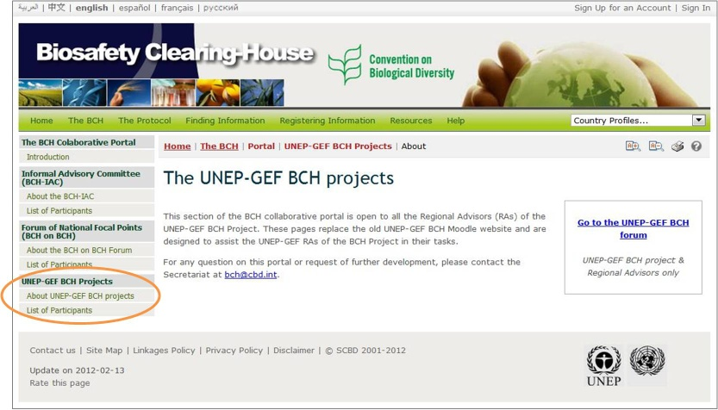

صورة (19)

### الاقسام المميزة

يعرض هذا القسم من البوابة المركزية لغرفة تبادل معلومات السلامة الأحيائية روابط بمعلومات عن أنشطة غرفة تبادل المعلومات و بروتوكول السلامة الأحيائية.

#### أنباء غرفة تبادل معلومات السلامة الأحيائية

يحمل الرابط المتعلق بأنباء غرفة تبادل معلومات السلامة الأحيائية المستخدم إلي قسم *أحدث الأنباء*. وهذا الرابط يعرض تحديثات بشأن التغييرات الحاصلة على البوابة المركزية لغرفة تبادل المعلومات بالإضافة إلي أنباء غرفة تبادل المعلومات و بروتوكول قرطاجنة. ويمكن للمستخدمين المسجلين من خلال مركز الإدارة نشر الأنباء سواء عن طريق استمارة التسجيل عبر الإنترنت أو عن طريق النماذج القياسية.

وفي أسفل عنوان صفحة أنباء غرفة تبادل معلومات السلامة الأحيائية يوجد أربعة ازرار: البرتقالي **الاشتراك في استخدام التغذية الإشتراك في اخبار غرفة تبادل معلومات السلامة الأحيائية و بروتوكول قرطاجنة- بواسطة صيغ التوزيع المبسط**  ، و النيلي  **تابعونا علي تويتر**  و الأزرق  **تابعونا علي الفيس بوك** . و تمنح ازرار صيغ التوزيع المبسط روابط للتغذية بالأخبار يمكن إستخدامها للإشتراك بأخبار الغرفة و البروتوكول بإستخدام أدوات لقراءة صيغ التوزيع المبسط. يحمل زر "تابعونا علي تويتر" المستخدم إلي صفحة البروتوكول علي تويتر كما يحمل زر "تابعونا علي الفيس بوك" المستخدم إلي صفحة علي الفيس بوك حيث يستطيع المستخدم ان يظل متابع لأحدث الأخبار المتعلقة بالغرفة و برتوكول قرطاجنة و بروتوكول ناغويا كولالمبور التكميلي المتعلق بالمسؤؤلية و الجبر التعويضي.

.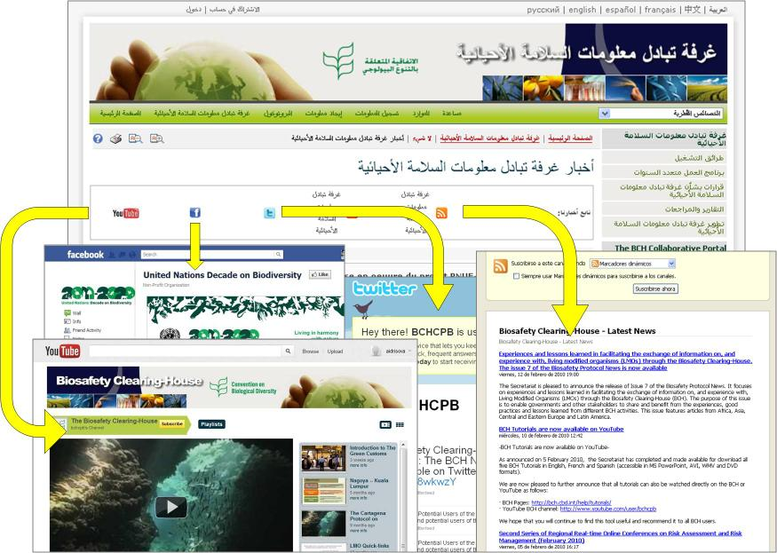

صورة (20)

#### آخر الإضافات

يحمل رابط **آخر الإضافات** المستخدم إلي صفحة تعرض أحدث الإضافات المدخلة على قواعد البيانات. ويجري تحديث المعلومات كل ست ساعات.

واختيار **هوية السجل** يحمل المستخدم إلى صفحة السجل الموصول.

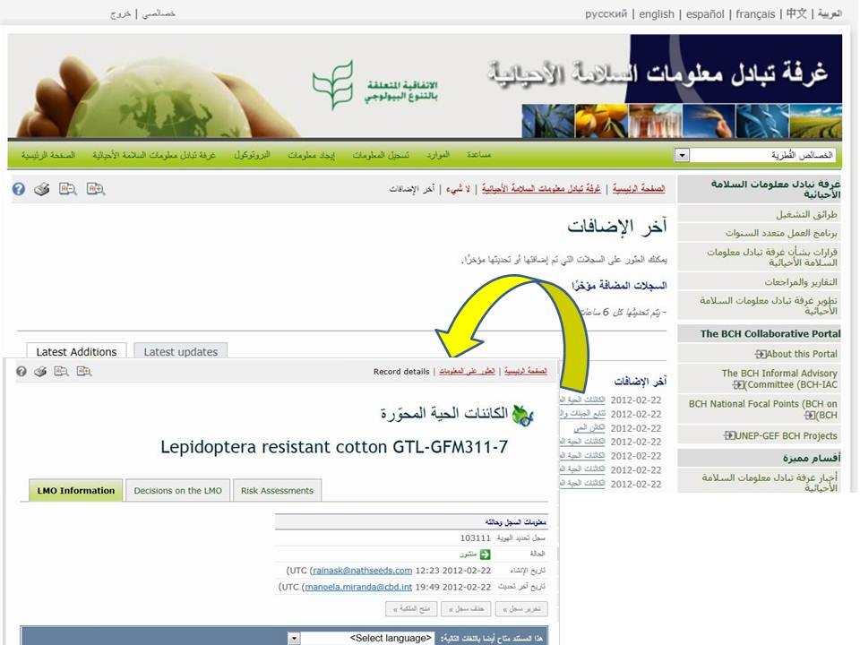

صورة (21)

#### الإخطارات

يحمل رابط **الإخطارات** المستخدم إلي صفحة إخطارات بروتوكول قرطاجنة وهي توجد في قسم **البروتوكول** في غرفة تبادل المعلومات. انظر "**البروتوكول"← الإخطارات**

#### الاجتماعات والوثائق

يحمل رابط **الاجتماعات والوثائق** المستخدم الى صفحة إجتماعات بروتوكول قرطاجنة وهي توجد في قسم **البروتوكول** في غرفة تبادل المعلومات. انظر "**البروتوكول"← الاجتماعات والوثائق**

### السياسات

يعرض هذا القسم ***السياسات*** المتعلقة بربط مواقع الويب الخارجية بغرفة تبادل معلومات السلامة الأحيائية والسياسات المتعلقة بالخصوصية وإخلاء المسؤولية و بيان حقوق النسخ و النشر.

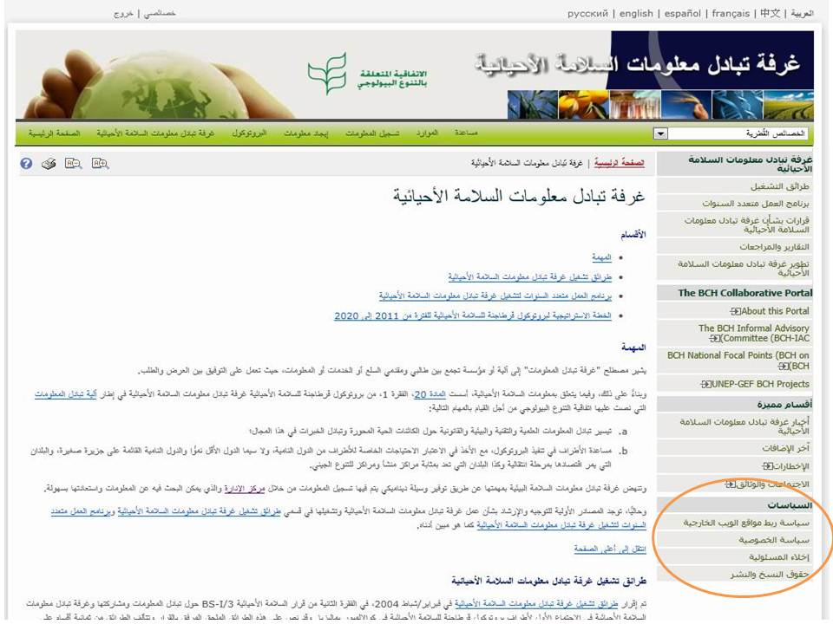صورة (22)

#### سياسة ربط مواقع الويب الخارجية

يحمل الرابط المتعلق **بسياسة ربط مواقع الويب الخارجية** المستخدم إلى صفحة تعرض تفاصيل عن الكيفية التي تدرس بها الأمانة وتختار مواقع لإدراجها في البوابة المركزية لغرفة تبادل معلومات السلامة الأحيائية.

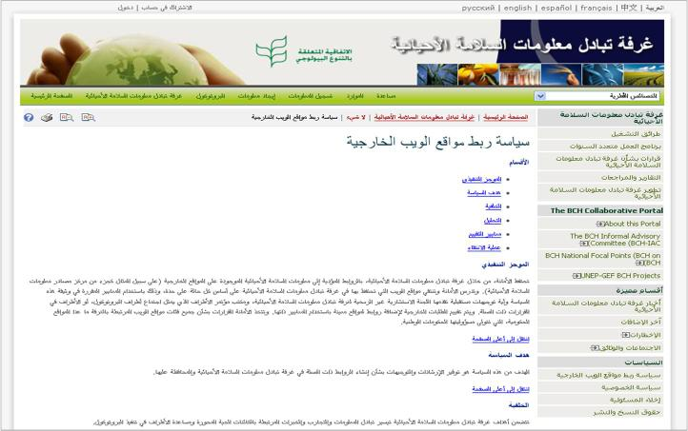صورة (23)

#### سياسة الخصوصية في غرفة تبادل معلومات السلامة الأحيائية

يحمل رابط **سياسة الخصوصية** المستخدم إلى صفحة تعرض تفاصيل عن الكيفية التي تعامل بها المعلومات المقدَّمة إلى البوابة المركزية لغرفة تبادل معلومات السلامة الأحيائية والكيفية التي تدير الغرفة بها المعلومات بشأن الزائرين المطلعين على البوابة المركزية للغرفة.

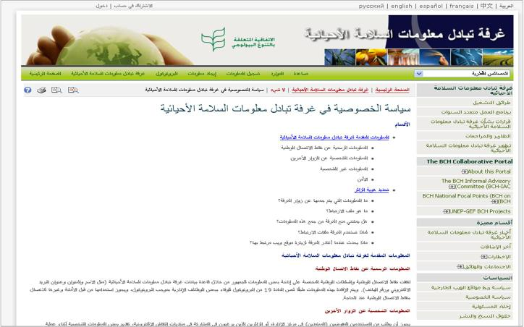صورة (24)

#### إخلاء المسئولية

يحمل رابط **إخلاء المسئولية** المستخدم إلى الصفحة التي تشير إلى أن دقة المعلومات المقدمة من خلال غرفة تبادل معلومات السلامة الأحيائية، رغم كل ما يبذل من جهد ممكن لتوفير معلومات دقيقة، ليست مضمونة. ويُشجّع الأطراف في الاتفاقية، والحكومات وسائر مستعملي قواعد البيانات على لفت انتباه الأمانة إلى الأخطاء والأغلاط والإغفال والسهو.

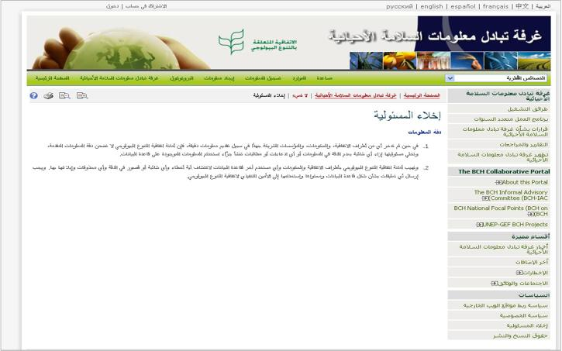صورة (25)

#### حقوق النسخ و النشر

يحمل هذا الرابطالمستخدم الي صفحة حقوق النسخ والنشر**، وهي تعرض بيان هذه الحقوق لموقع غرفة تبادل معلومات السلامة الأحيائية.**

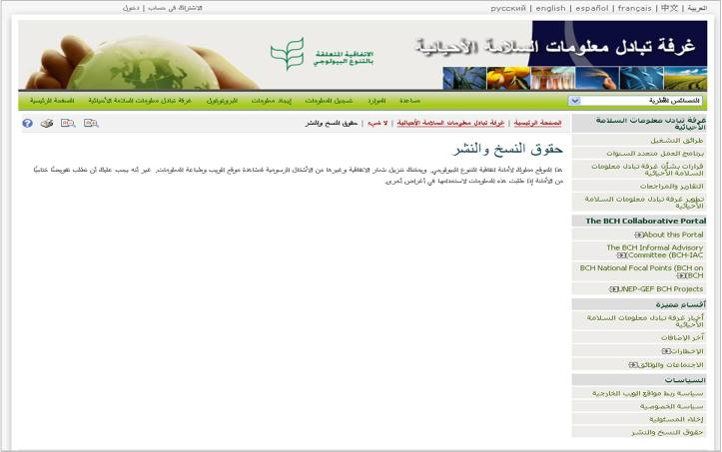

صورة (26)

## البروتوكول

عنوان الموقع على الشبكة: <http://bch.cbd.int/protocol/>

يحمل رابط **البروتوكول** على شريط التصفّح المستخدم إلى صفحة البروتوكول و تعرض معلومات حول بروتوكول قرطاجنة للسلامة الأحيائية.

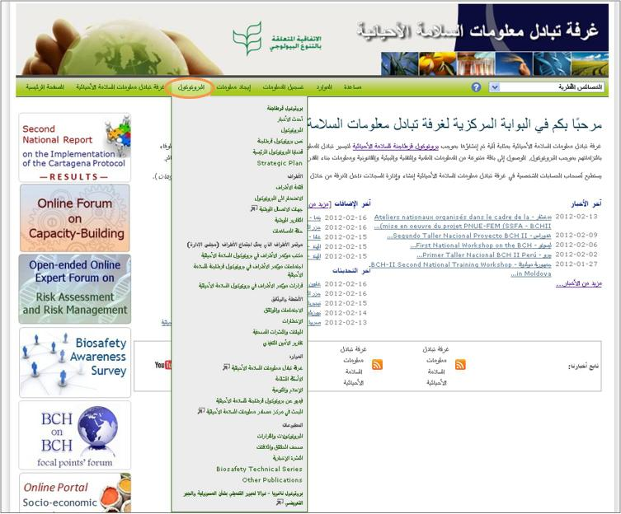 صورة (27)

وتنقسم صفحة البروتوكول إلى أقسام تعرض ما يلي:

1. مقدمة موجزة للبروتوكول؛
2. أخبار متعلقة بالبروتوكول و إمكانية متابعتهم بواسطة صيغ التوزيع المبسط بالإضافة إلي تويترو فيس بوك و قناه الغرفة علي اليوتيوب.
3. قائمة بأحدث النشرات الصحفية والإخطارات والاجتماعات القادمة؛
4. العدد الحالي للدول الأطراف في البروتوكول وآخر التصديقات عليه؛
5. تقارير عن أنشطة أمانة الإتفاقية المتعلقة بالتنوع البيولوجي، بما في ذلك التقارير الربع سنوية، [النشرة الإخبارية نصف السنوية](http://bch.cbd.int/protocol/cpb_newsletter.shtml) ، والنشرة الشهرية؛
6. أخبار وتحديثات عن التنوع البيولوجي والسلامة الأحيائية؛
7. الوصول إلى معلومات حول عقد الأمم المتحدة للتنوع البيولوجي، بما في ذلك وثيقة الحقائق بشأن بروتوكول قرطاجنة، و[بروتوكول ناغويا - كوالا لامبور التكميلي بشأن المسؤولية والجبر التعويضي](https://www.cbd.int/undb/media/factsheets/en/undb-factsheet-nkl-en.pdf).

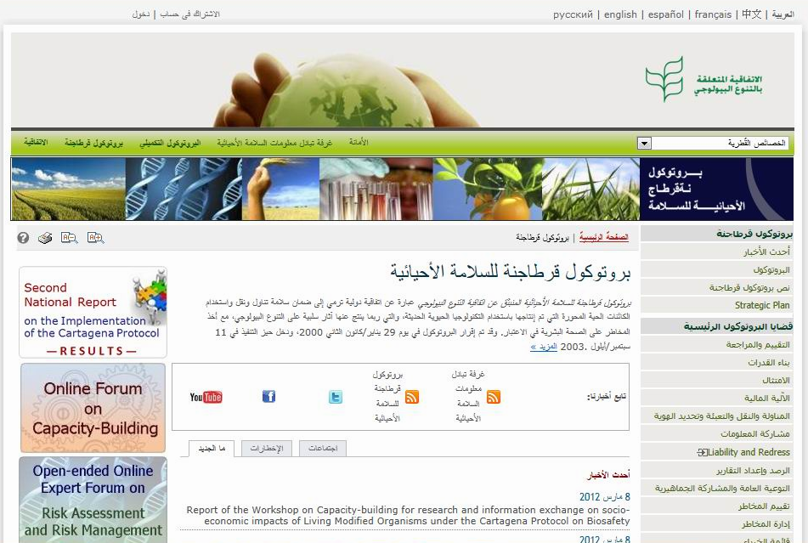

صورة (28)

علي الجانب الأيمن من صفحة البروتوكول يجد المستخدم طرق مختصرة لقطاعات هامة و / أو ومضافة في الآونة الأخيرة. و تمنح هذه القائمة معلومات في عدة مجالات:

1. بروتوكول قرطاجنة،
2. الأطراف،
3. مؤتمر الأطراف الذي يمثل اجتماع الأطراف (مجلس الإدارة)،
4. الأنشطة والوثائق،
5. الموارد،
6. المطبوعات،
7. [بروتوكول ناغويا - كوالا لمبور التكميلي بشأن المسؤولية والجبر التعويضي](http://bch.cbd.int/protocol/supplementary/).

### بروتوكول قرطاجنة

هذا الجزء من قسم "البروتوكول" يوفر روابط لمعلومات حول بروتوكول قرطاجنة، قضاياه الرئيسية، والخطة الاستراتيجية.

#### أحدث الأخبار

الرابط **أحدث الأخبار** يأخذ المستخدم إلى صفحة توفر قائمة أنباء بشأن بروتوكول قرطاجنة للسلامة الأحيائية مرتبة حسب التاريخ. من خلال النقر على عنوان الخبر، يدخل المستخدم الصفحة أو الوثيقة المقابلة. يمكن للمستخدم أيضا الاشتراك / تتبع أخبار البروتوكول و غرفة تبادل المعلومات علي تويتر أو الفيسبوك، أو من خلال صيغ التوزيع المبسط RSS بالنقر على الأيقونات المعروضة في الجزء العلوي من الصفحة.

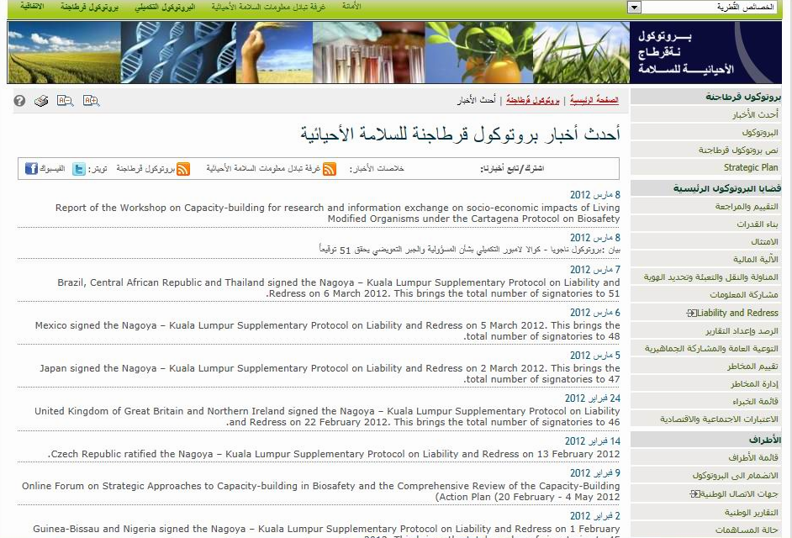

صورة (29)

#### البروتوكول

هذا القسم يعرض مقدمه موجزه للبروتوكول ونبذه تاريخية عن تطوره وأعمال اللجنة الحكومية الدولية لبروتوكول قرطاجنة ، ويقدم [أهم الأحداث في مسيرة بروتوكول قرطاجنة للسلامة الأحيائية](http://bch.cbd.int/protocol/background/#links).

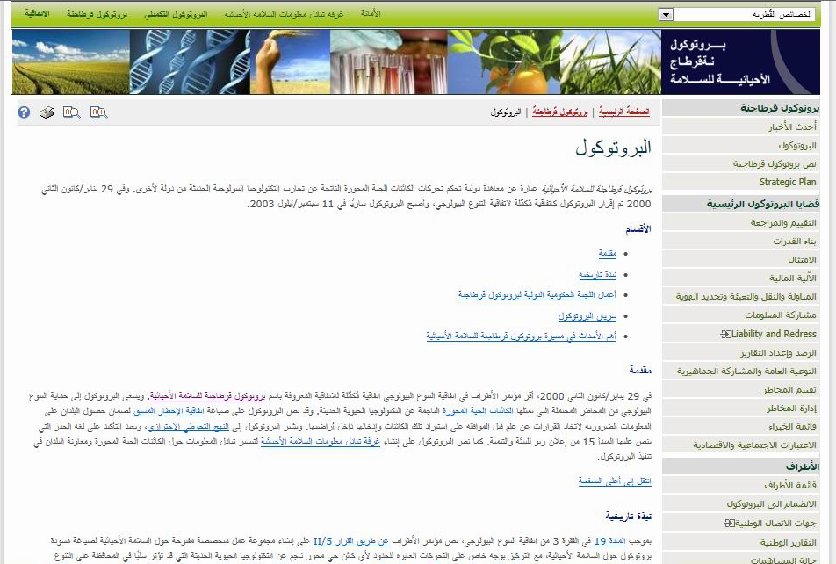

صورة (30)

#### نص بروتوكول قرطاجنة

يحمل الرابط المتعلق **بنص بروتوكول قرطاجنة** المستخدم إلى صفحة الملفات القابلة للتنزيل التي تعرض روابط بالنص الكامل لبروتوكول قرطاجنة للسلامة الأحيائية بلغات الأمم المتحدة الست وبصيغة PDF. وتعرض أيضاً روابط بالنص مادة بعد مادة من البروتوكول.

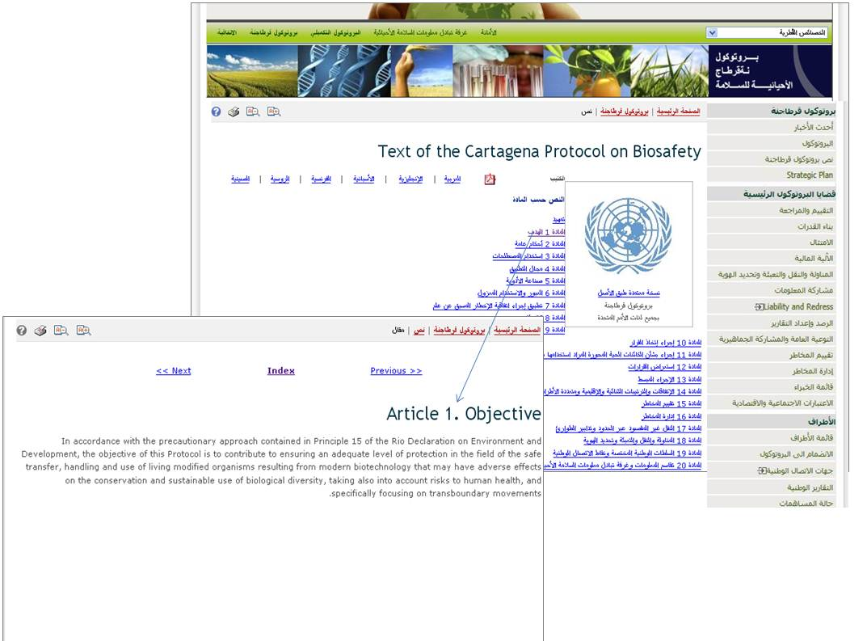

صورة (31)

#### الخطة الإستراتيجية

يحمل الرابط المتعلق **بالخطة الاستراتيجية** إلى صفحة توفر مقدمة للخطة الاستراتيجية لبروتوكول قرطاجنة للفترة 2011-2020، ورؤيتها ورسالتها. ويوجد الرابط **إلى الخطة الاستراتيجية** إلي الأسفل من المقدمه و يحمل المستخدم إلى صفحة بها النص الكامل للخطة. ويمكن أيضا الوصول إلي نص الخطة عن طريق إختيار الرابط **النص المعتمد** من القائمة اليمنى. توفر أيضاُ القائمة اليمنى لقسم الخطة الاستراتيجية روابط إلى **ما تم إنجازه** ، **المقرارات**، **الوثائق ذات الصلة**.

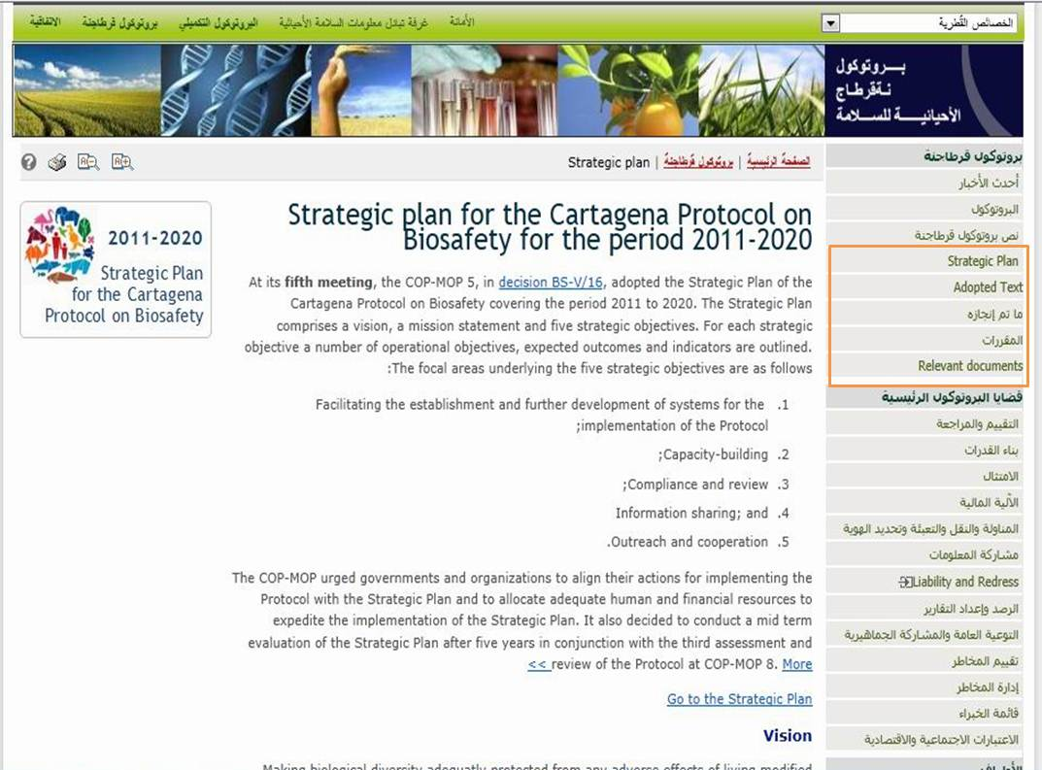

صورة (32)

### قضايا البروتوكول الرئيسية:

يحمل الرابط المتعلق **بقضايا البروتوكول الرئيسية** المستخدم إلى صفحة توفر وصلات لمعلومات عن القضايا الرئيسية التي يناقشها مؤتمر الأطراف الذي يمثل اجتماع أطراف البروتوكول.

و تشمل هذه القضايا الرئيسية المتعلقة ببروتوكول قرطاجنة للسلامة الأحيائية:

* التقييم والمراجعة
* بناء القدرات
* الامتثال
* الآلية المالية
* المناولة والنقل والتعبئة وتحديد الهوية
* مشاركة المعلومات
* المسؤولية والجبر التعويضي
* الرصد واعداد التقارير
* تقييم المخاطر
* إدارة المخاطر
* قائمة الخبراء
* الإعتبارات الإقتصادية و الإجتماعية

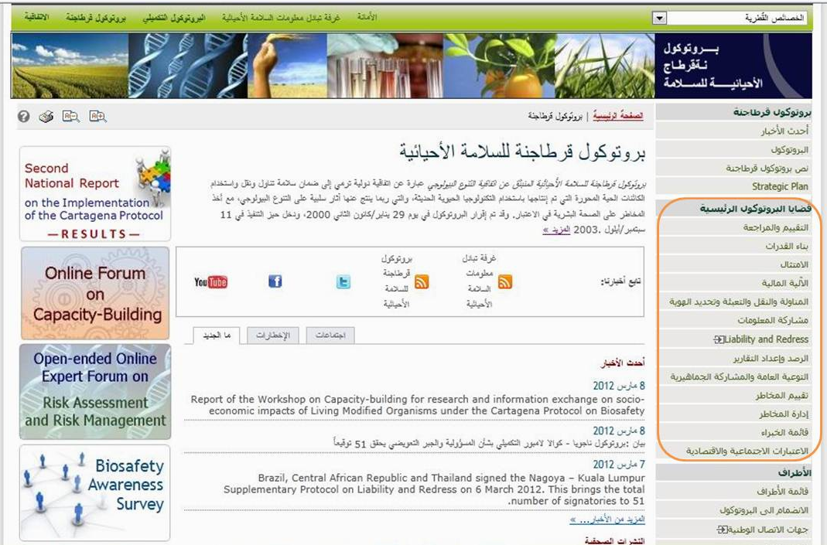

صورة (33)

ويمكن الاطلاع على مزيد من المعلومات حول القضايا الرئيسية عن طريق اختيار قضية رئيسية من القائمة اليمنى أو من خلال القائمة المنسدلة لصفحة برتوكول قرطاجنة للسلامة الأحيائية .

### الأطراف في البروتوكول

هذا القسم يقدم معلومات عن الدول الأطراف في البروتوكول والموقعة على البروتوكول التكميلي وإجراءات الإنضمام في البروتوكول، وكذلك المعلومات المجمعة لجهات الاتصال الوطنية والسلطات الوطنية المختصة والتقارير الوطنية، وحالة المساهمات في الصناديق الاستئمانية.

#### قائمة الأطراف

يحمل الرابط المتعلق **بقائمة الأطراف** المستخدم إلى صفحة الدول الأطراف في البروتوكول والموقعة على البروتوكول التكميلي و هي تعرض ملخصاتً لحالة التصديق على البروتوكول ودخوله حيِّز النفاذ. و يوجد زرارين في أعلى الصفحة: زرار **بروتوكول قرطاجنة بشأن السلامة الأحيائية** و زرار **بروتوكول ناغويا كوالالمبور التكميلي بشأن المسئولية و الجبر التعويضي** ويسمح للمستخدم التبديل إلى الصفحة المقابلة. ويتبع الفقرة التمهيدية في كل صفحة جدول يسرد ً البلدان التي وقَّعت على البروتوكول والتي دخل فيه البروتوكول حيِّز النفاذ وتاريخ ذلك في كل بلد. ويعرض اسم كل بلد وصلة بسجل الخصائص القطرية التي تعرض معلومات مختصرة حول السجلات المقدَّمة من ذلك البلد إلى البوابة المركزية لغرفة تبادل معلومات السلامة الأحيائية.

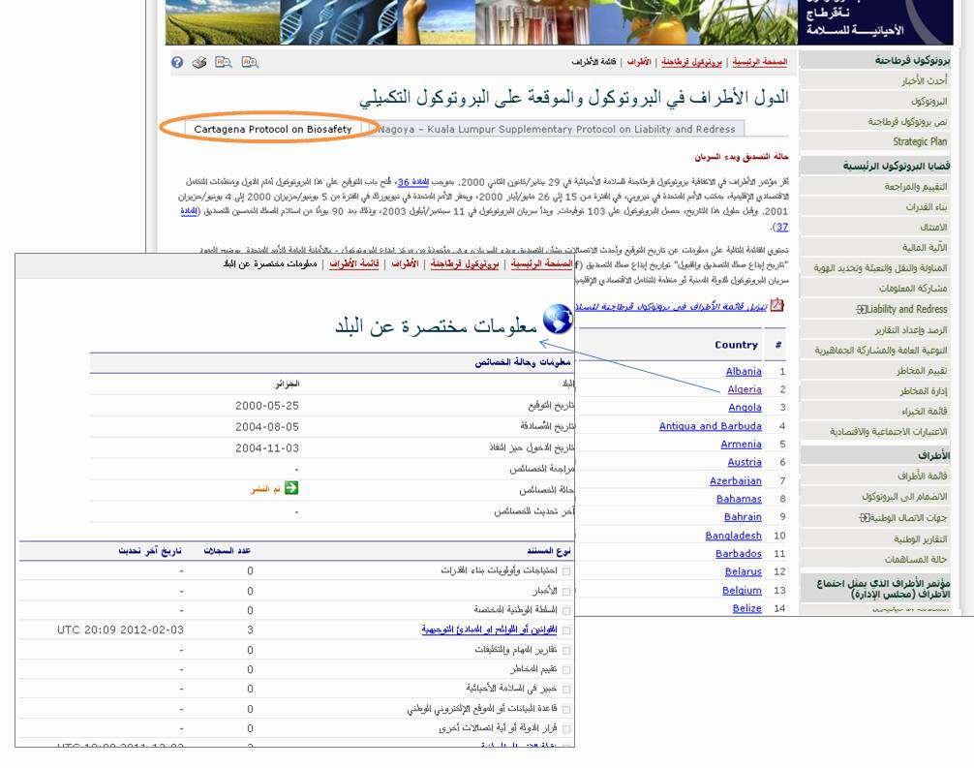

صورة (34)

#### الإنضمام إلي البروتوكول

يقدم هذا القسم معلومات عن إجراءات إيداع الصك أو التصديق أو القبول أو الموافقة أو الانضمام لدى الوديع جنبا إلى جنب مع نموذج صكوك التصديق أو القبول أو الانضمام. ويمكن تحميل كتيب المعاهدة الذي أعده قسم المعاهدات في مكتب الشؤون القانونية و نموذج صكوك التصديق أو القبول أو الموافقة أو الانضمام في ست لغات الأمم المتحدة الرسمية و بصيغة **PDF** عن طريق اتباع الروابط الموجودة في القسم الأيسر من الصفحة.

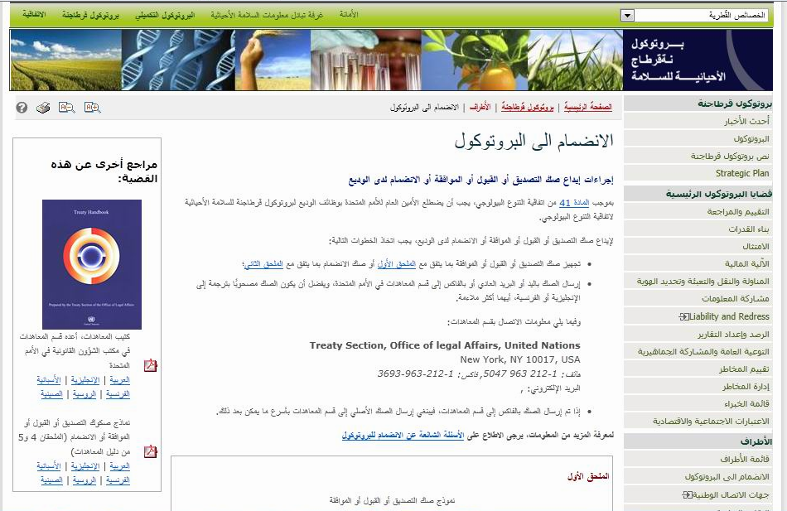

صورة (53)

#### جهات الإتصال

يحمل هذا الرابط المستخدم إلى صفحة جهات الاتصال الوطنية والسلطات المختصة، والتي توجد في قائمة "ايجاد معلومات" من الغرفة (جمع المعلومات – نقاط الإتصال الوطنية). تتيح الصفحة الوصول إلى قوائم الاتصال بصيغة PDF للأنواع التالية من جهات الاتصال: أ) قائمة الأطراف في بروتوكول قرطاجنة للسلامة الأحيائية، ب) جميع نقاط الاتصال الوطنية بموجب بروتوكول قرطاجنة للسلامة الأحيائية، ج) نقاط الاتصال الوطنية في بروتوكول قرطاجنة، د) نقاط الاتصال الوطنية في غرفة تبادل معلومات السلامة الأحيائية، ه) نقاط الاتصال للتحركات غير المقصودة عبر الحدود وتدابير الطوارئ (المادة 17)، و) السلطات الوطنية المختصة.

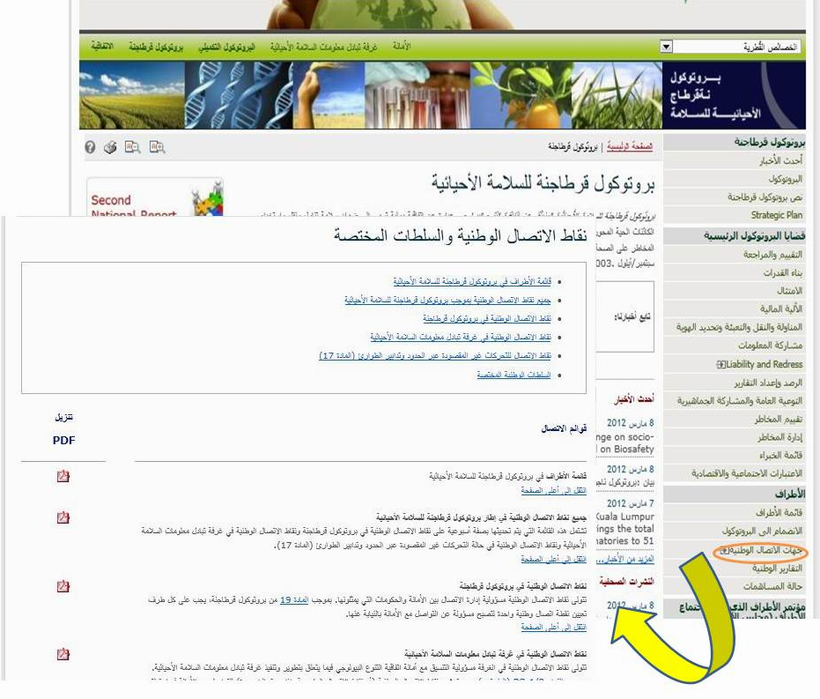

صورة (63)

#### التقارير الوطنية

يأخذ رابط **التقارير الوطنية** المستخدمين إلى صفحة التقارير الوطنية التي توفر الوصول إلى التقارير الوطنية عن تنفيذ بروتوكول قرطاجنة للسلامة الأحيائية: التقرير الوطني الانتقالي (2005)، التقرير الوطني الأول (2007)، والتقرير الوطني الثاني (2011). ويرد موجز لتقديم التقارير الوطنية وفقا للمناطق في الجزء العلوي من الصفحة.

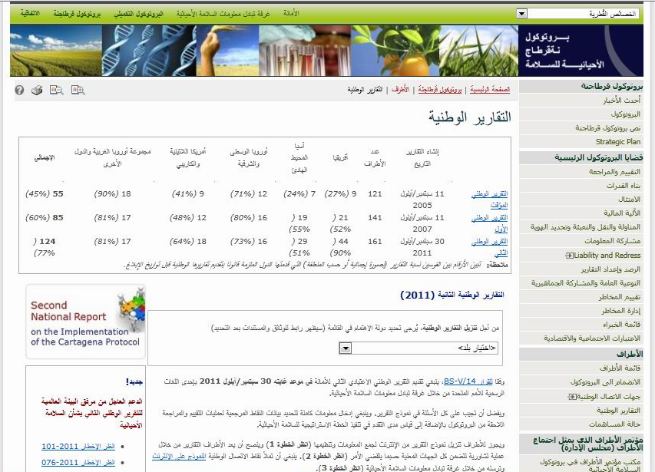

صورة (73)

يمكن الوصول إلى التقارير الوطنية عن تنفيذ البروتوكول عن طريق اختيار البلد من القائمة المنسدلة في النص. يمكن للمستخدم أيضا تحميل استمارة التبليغ عن التقرير الوطني الثاني، والذي يتوفر في شكل مايكروسوفت وورد في لغات الأمم المتحدة الست الرسمية. يمكن العثور على تعليمات بشأن تقديم التقارير الوطنية الثانية، فضلا عن وجود استمارة (يمكن ملئها مباشرة) على الانترنت تحت القسم الفرعي **التقارير الوطنية الثانية (2011)**.

كما يوفر قسم **التقارير الوطنية** روابط إلى محلل التقارير الوطنية. و هو وسيلة إلكترونية تهدف إلى مساعدة المستخدمين لتجميع وتحليل البيانات وفقا للأطراف مختارة، والمناطق الجغرافية والمجموعات الاقتصادية وغيرها من المعايير.

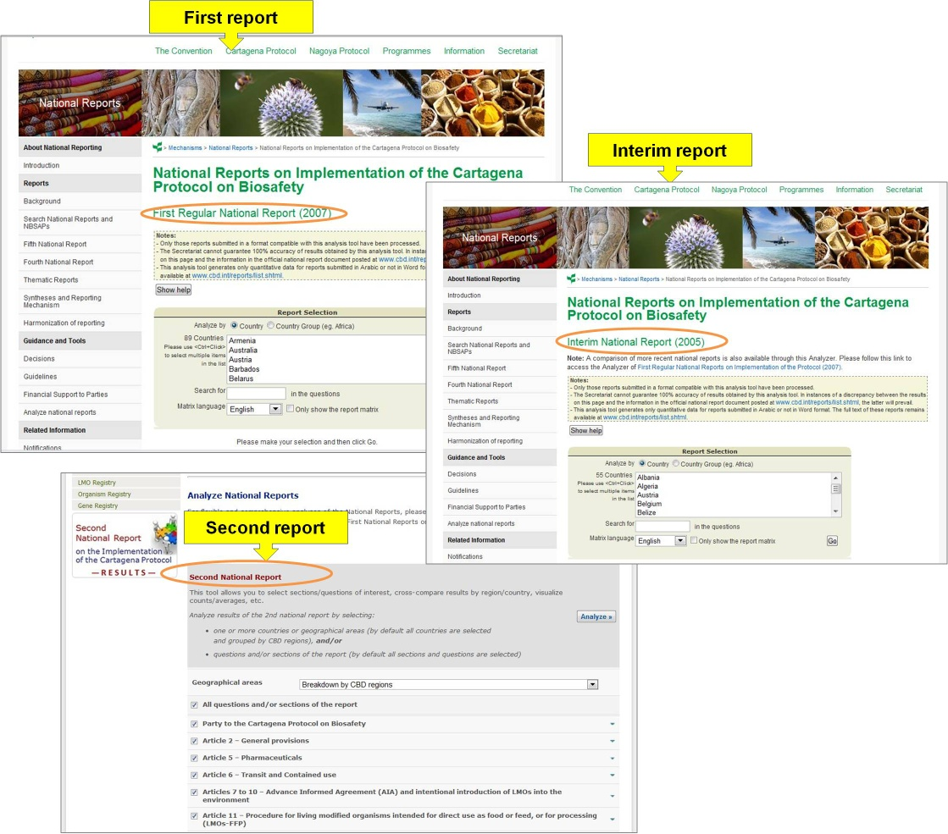

صورة (83)

و بإستخدام المحلل الإلكتروني، يستطيع المستخدم أن ينقح البحث باستخدام كلمات معروفة في الأسئلة أو اختيار لغات المصفوفة المستعملة للتحليلات (محلل التقرير الوطني المؤقت و التقرير الوطني الأول) أو بإختيار قسم (أقسام) محدد (محددة) أو سؤال (اسئلة) من التقرير (محلل التقرير الوطني الثاني). واختيار زرار **GO** (محلل التقرير الوطني المؤقت و التقرير الوطني الأول) أو زرار **Analyse**  (محلل التقرير الوطني الثاني) يستعيد نتائج البحث.

#### حالة المساهمات

يأخذ رابط **حالة المساهمات** المستخدمين إلى صفحة توفر معلومات عن حالة المساهمات في الصناديق الاستئمانية لبروتوكول قرطاجنة للسلامة الاحيائية: أ) الصندوق الاستئماني العام (**الصندوق الاستئمانيBG** ) لميزانية البرنامج الأساسية لبروتوكول قرطاجنة للسلامة الأحيائية؛ ب) الصندوق الاستئماني التطوعي الخاص (**الصندوق الاستئماني BH)** للمساهمات التطوعية الإضافية من أجل دعم الأنشطة المعتمدة؛ وج) الصندوق الاستئماني التطوعي الخاص (**الصندوق الاستئماني BI)** لتسهيل مشاركة الأطراف من الدول النامية، وبوجه خاص الدول الأقل نموًا والدول النامية من الجزر الصغيرة من بينها، والدول التي يمر اقتصادها بمرحلة انتقالية.

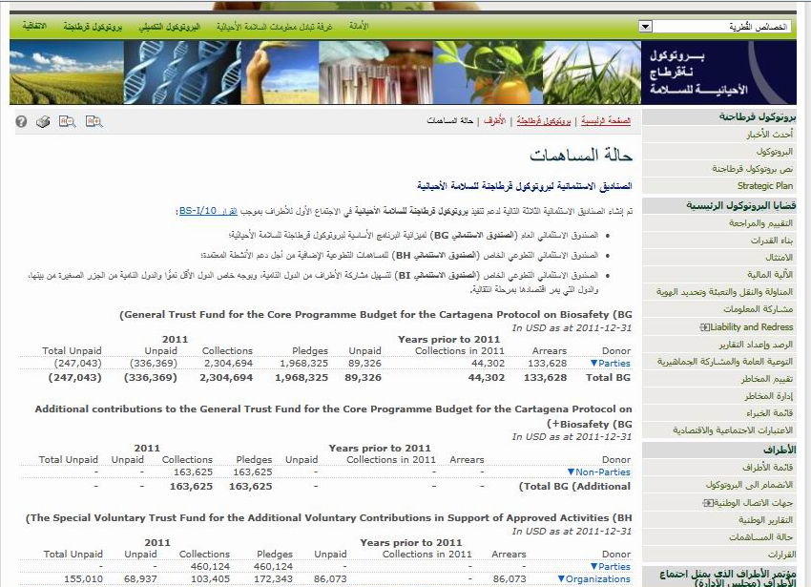صورة (93)

### مؤتمر الأطراف الذي يمثل اجتماع الأطراف (مجلس الإدارة)

هذا الجزء من قسم "البروتوكول" في الغرفة يوفر معلومات حول مكتب مؤتمر الأطراف الذي يمثل اجتماع الأطراف في هذا البروتوكول واجتماعاته وقراراته.

#### [مكتب مؤتمر الأطراف في بروتوكول السلامة الأحيائية](http://bch.cbd.int/protocol/cpb_bureau.shtml)

الرابط المتعلق بمكتب مؤتمر الأطراف يأخذ المستخدم إلى صفحة تعرض معلومات الاتصال بأعضاء المكتب الحالي (COP-MOP 5). ويقدم هذا القسم أيضا روابط إلى بوابة التعاون علي الأنترنت لأعضاء المكتب، ومحاضر اجتماعات المكتب الماضية و هي متاحة في نسخ بصيغة PDF.

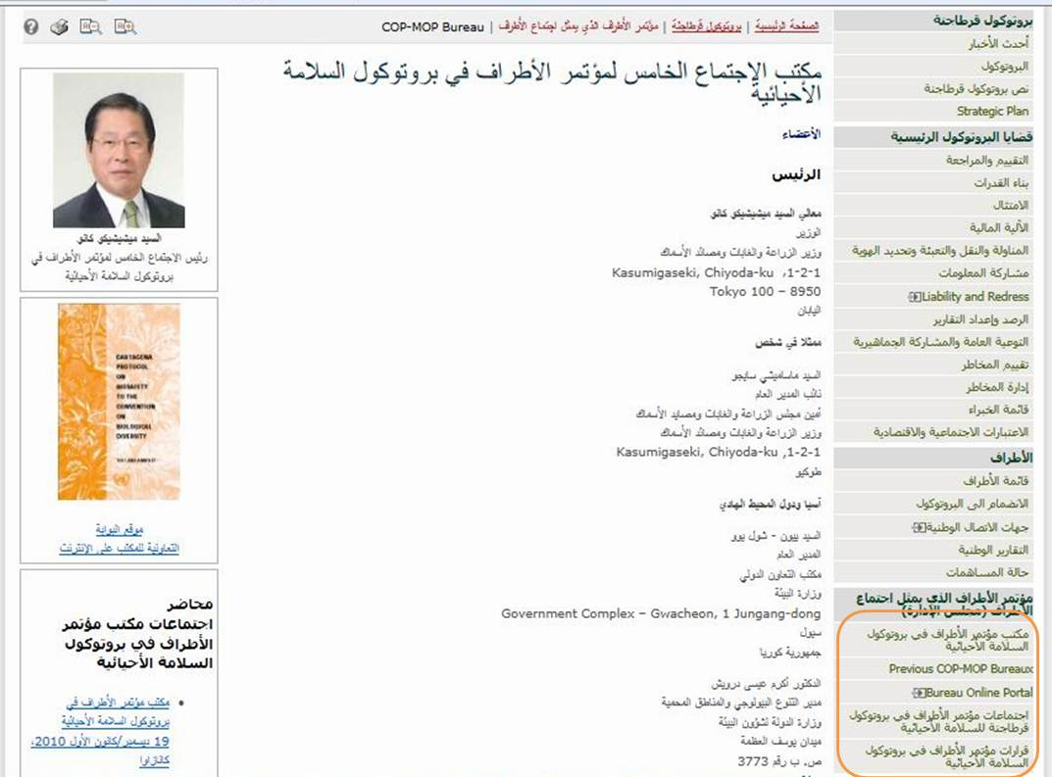

صورة (40)

#### [اجتماعات مؤتمر الأطراف في بروتوكول قرطاجنة للسلامة الأحيائية](http://bch.cbd.int/protocol/cpb_mopmeetings.shtml)

يأخذ الرابط المتعلق **ب**[**اجتماعات مؤتمر الأطراف في بروتوكول قرطاجنة للسلامة الأحيائية**](http://bch.cbd.int/protocol/cpb_mopmeetings.shtml) المستخدم إلى صفحة توفر معلومات حول اجتماعاته. و يجتمع حاليا مؤتمر الأطراف في بروتوكول قرطاجنة كل سنتين بالتزامن مع الاجتماعات العادية لمؤتمر الأطراف (COP) في الإتفاقية المتعلقة بالتنوع البيولوجي.

وعقدت حتى الآن خمس اجتماعات لمؤتمر الأطراف في بروتوكول قرطاجنة يتم سردها في الجزء العلوي من الصفحة جنبا إلى جنب مع أعمال اللجنة الحكومية الدولية لبروتوكول قرطاجنة. والنقر على عنوان اللقاء يأخذ المستخدم إلى المقطع من الصفحة المخصصة لاجتماع مؤتمر الأطراف المقابلة. يوفرهذا القسم روابط إلى الوثائق ذات الصلة، بما في ذلك التقرير النهائي ووثائق الاجتماعات وقرارات مؤتمر الأطراف في بروتوكول قرطاجنة للسلامة الأحيائية المتاحة في عدة من لغات الأمم المتحدة الرسمية، والروابط الأخرى ذات الصلة، مثل النشرات الصحفية، والبث عبر الإنترنت، والخطابات.

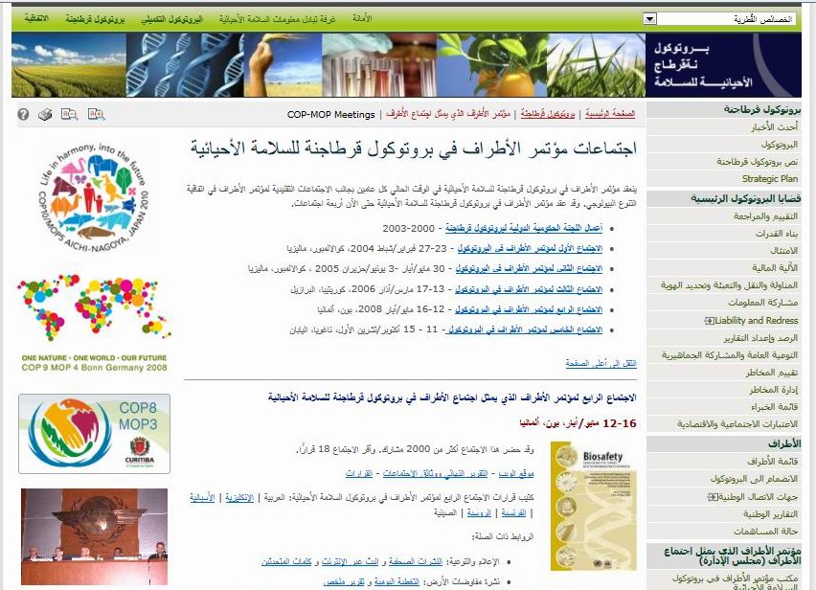

صورة (41)

#### [قرارات مؤتمر الأطراف في بروتوكول السلامة الأحيائية](http://bch.cbd.int/protocol/cpb_mopmeetings.shtml)

الرابط المتعلق **بقرارات مؤتمر الأطراف في بروتوكول السلامة الأحيائية** يأخذ المستخدم إلي صفحة البحث للعثور على أي قرار اتخذ في أي اجتماع لمؤتمر الأطراف العامل بوصفه اجتماع الأطراف، وكذلك قائمة كاملة من القرارات مقسمة إلى أقسام تتوافق مع اجتماعات مؤتمر الأطراف العامل بوصفه اجتماع الأطراف المختلفة. يمكن للمستخدم أيضا تحميل كتيب قرارات مؤتمر الأطراف الذي يعمل كاجتماع الأطراف في هذا البروتوكول ، وهي متاحة في نسخ بصيغة PDF لجميع اجتماعات مؤتمر الأطراف وبعدة من لغات الأمم المتحدة الرسمية. وتقدم روابط لهذه الكتيبات في القسم الأيسر من الصفحة. الملفات في صيغة PDF عالية الدقة مناسبة للطباعة المهنية متاحة أيضاً في صفحة المطبوعات.

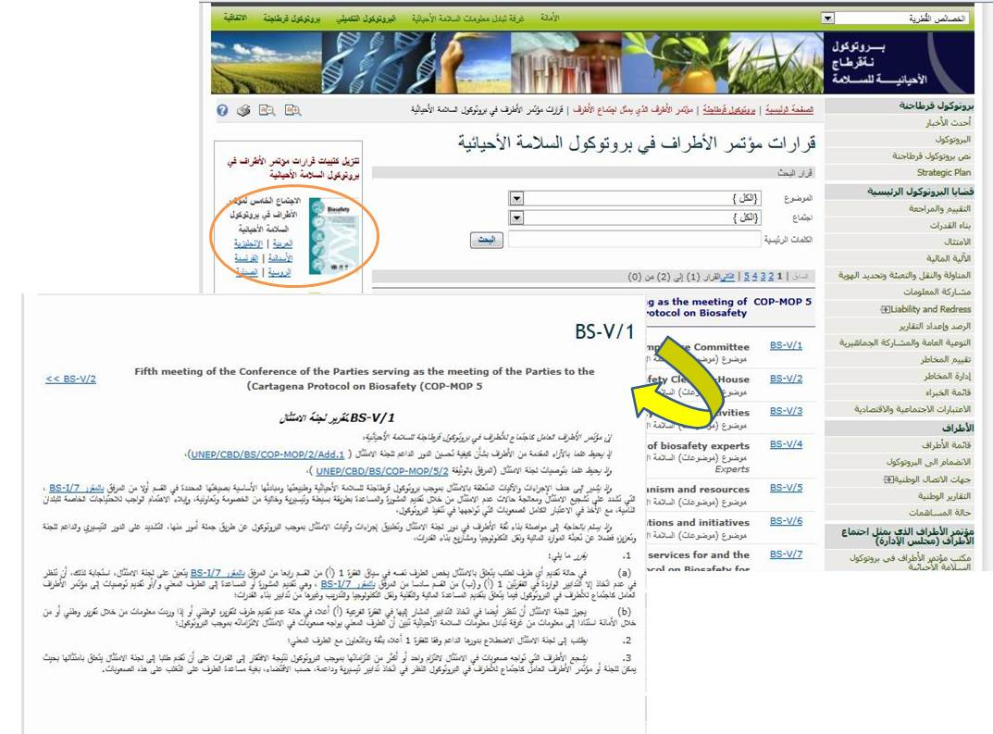

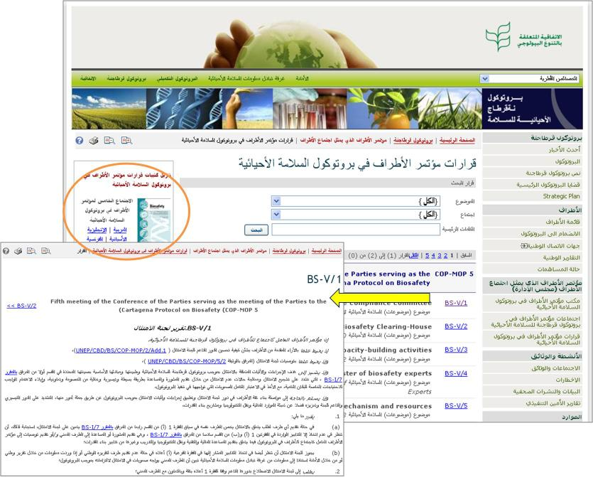

صورة (42)

وتشمل معايير البحث الموضوعات المتعلقة بالسلامة الأحيائية؛ اختيار اجتماع عقده مؤتمر الأطراف؛ الكلمات الدليلية؛ أو كلمات من العنوان.

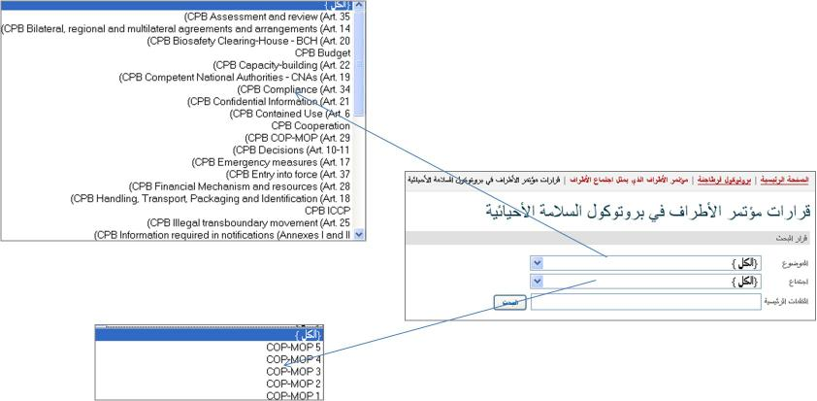

صورة (43)

### الأنشطة والوثائق

هذا الجزء من قسم "البروتوكول" يوفر معلومات حول اجتماعات بروتوكول قرطاجنة والوثائق ذات الصلة، وإخطارات بروتوكول قرطاجنة، والرسائل، والبيانات والنشرات صحفية، فضلا عن تقارير الأمين التنفيذي.

#### الإجتماعات و الوثائق

يأخذ الرابط المتعلق **بالاجتماعات والوثائق** المستخدم إلى الصفحة التي تقدم مذلل البحث لتحديد موضع الاجتماعات المتعلقة بجوانب محددة من الإتفاقية المتعلقة بالتنوع البيولوجي.

أسفل مذلل البحث، سوف تجد قائمة كاملة لإجتماعات مؤتمر الأطراف مقسمة الى قسمين: الاجتماعات القادمة، حيث يمكن للمستخدم العثور على تفاصيل الاجتماعات المقبلة مثل التاريخ والمكان، وغيرها، والاجتماعات السابقة، ويوجد بها قائمة بجميع الاجتماعات السابقة.

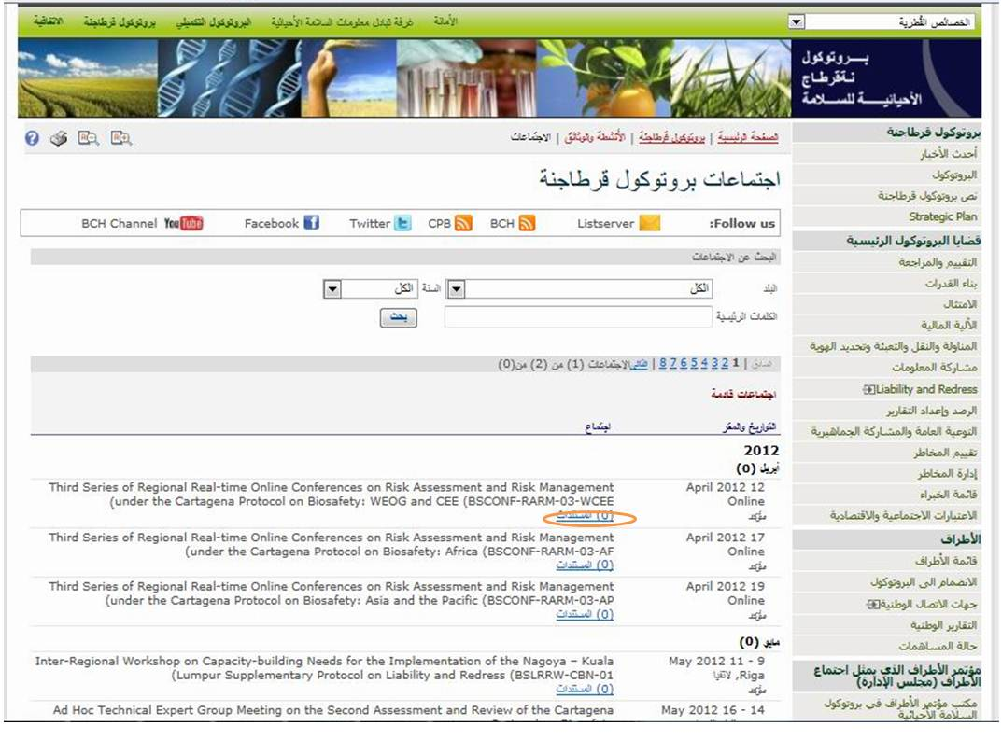

صورة (44)

بالنقر على رابط **الوثائق**، يدخل المستخدم صفحة تعرض جميع الوثائق المتاحة المتعلقة بهذا الاجتماع.

#### الإخطارات

يأخذ رابط **الإخطارات** المستخدم إلى صفحة البحث و التي يمكن استخدامها للعثور على الإخطارات الصادرة عن الأمانة العامة للاتفاقية المتعلقة بالتنوع البيولوجي. للبحث عن الإختيارات المقدمة بموجب البروتوكول، اضاف كلمة دالة في مربع الكلمات الرئيسية و / أو استخدم السنة من القائمة المنسدلة. انقر على زرار  **بحث**  للحصول على نتائج البحث.

اسفل مذلل البحث سوف تجد قائمة تحتوي على جميع الإخطارات مرتبة حسب التاريخ.

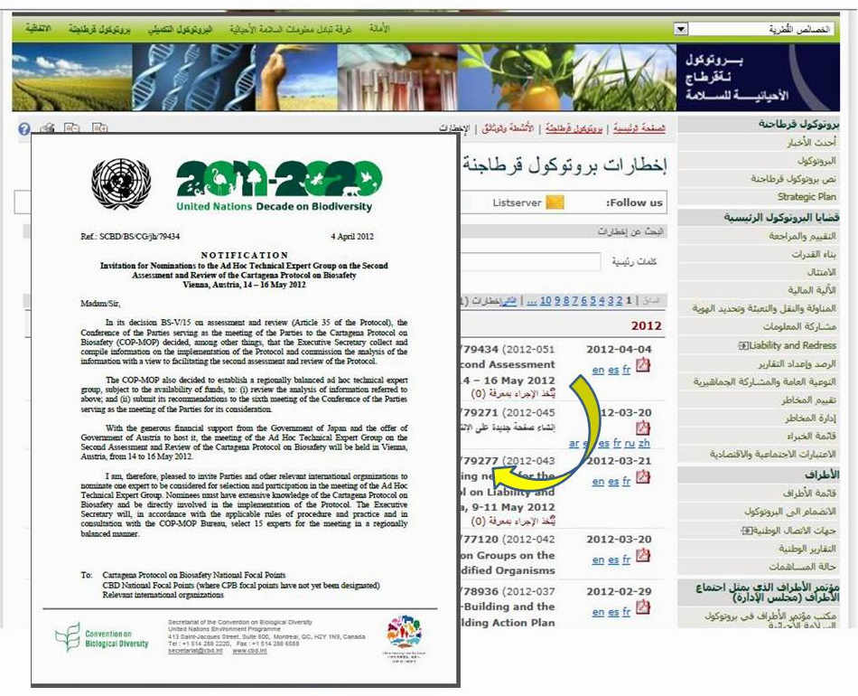

صورة (54)

#### البيانات و النشرات الصحفية

الرابط المتعلق **بالبيانات و النشرات الصحفية** يأخذ المستخدم إلى صفحة تعرض قائمة من الرسائل والبيانات والنشرات الصحفية مرتبة حسب التاريخ. بالنقر على عنوان النشرات الصحفية يدخل المستخدم صفحة تعرض الوثيقة المقابلة. باتباع رابط **المزيد من النشرات الصحفية** يدخل المستخدم إلى صفحة البحث التي يمكن استخدامها للعثور على النشرات الصحفية الصادرة عن الأمانة العامة الاتفاقية المتعلقة بالتنوع البيولوجي. للبحث عن النشرات الصحفية في إطار بروتوكول قرطاجنة، حدد "بروتوكول قرطاجنة بشأن السلامة الأحيائية" كموضوع، اضف كلمة دالة في مربع الكلمات الرئيسية و / أو استخدم السنة من القائمة المنسدلة. انقر على زرار  **بحث**  للحصول على نتائج البحث.

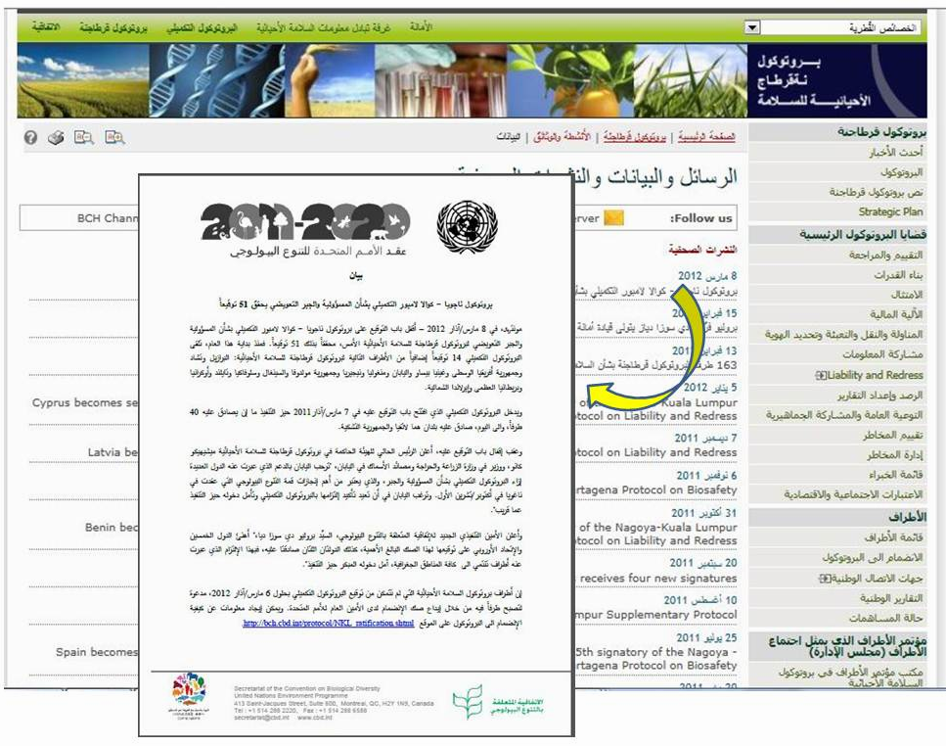

صورة (46)

#### تقارير الأمين التنفيذي

يأخذ الرابط المتعلق **بتقارير الأمين التنفيذي** المستخدمين إلى صفحة حيث يمكنهم العثور على تقارير أنشطة الأمانة العامة بشأن تنفيذ برنامج العمل للاتفاقية والبروتوكول الناتج عنها. و هذه التقارير يعدها الأمين التنفيذي للاتفاقية بخصوص تنفيذ مهامها وتغطي الأنشطة التي تقوم بها أمانة الإتفاقية المتعلقة بالتنوع البيولوجي لتنفيذ برنامج عمل الاتفاقية وبروتوكولها. وتقدم الأمانة العامة هذه التقاريرفي نهاية كل سنة تقويمية ويمكن الحصول عليها من خلال اختيار السنة من القائمة المنسدلة في صندوق البحث. اختيار السنة من القائمة المنسدلة يسمح للمستخدم بتحميل التقرير كاملا في صيغة PDF. ويمكن أيضا تحميل التقاريرالسنوية (ابتداء من 2006) من خلال النقر على الطرق المختصرة الخاصة بها من الصفحة.

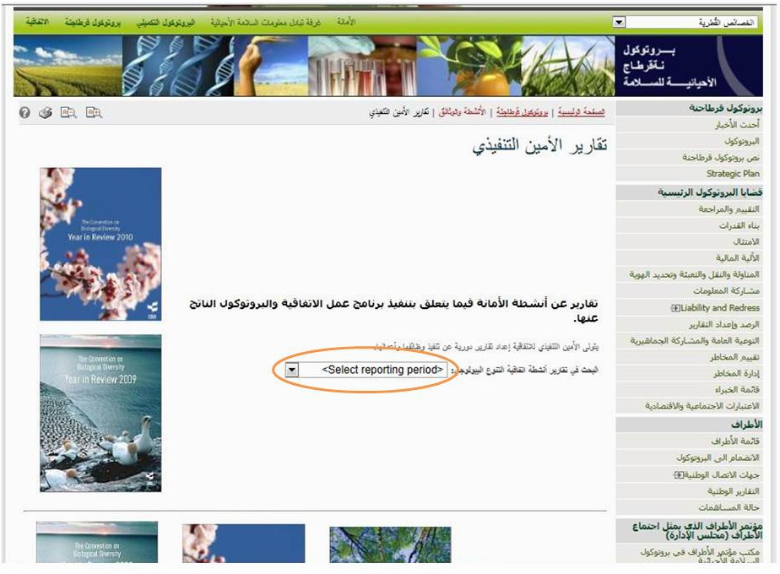

صورة (47)

### الموارد

يوفر هذا الجزء من قسم "**البروتوكول**" روابط إلى قسم غرفة تبادل معلومات السلامة الأحيائية، و صفحة الأسئلة الشائعة، وقسم الاعلام والتوعية، وصفحة [فيديو عن بروتوكول قرطاجنة للسلامة الأحيائية](http://bch.cbd.int/protocol/cpb_media_video1.shtml)، و صفحة [البحث في مركز مصادر معلومات السلامة الأحيائية](http://bch.cbd.int/database/resources/) (BIRC) .

• **غرفة تبادل معلومات السلامة الأحيائية**: هذا الرابط يأخذ المستخدم إلى قسم غرفة تبادل معلومات السلامة الأحيائية. راجع قسم غرفة تبادل معلومات السلامة الأحيائية في هذا الدليل.

• **الأسئلة الشائعة**: هذا الرابط يأخذ المستخدم إلى صفحة الأسئلة الشائعة بشأن بروتوكول قرطاجنة الموجودة تحت قائمة "الموارد" في الغرفة. راجع قسم الأسئلة الشائعة في هذا الدليل.

• **الإعلام والتوعية**: هذا الرابط يأخذ المستخدم إلى صفحة توفر وصلات لموارد متنوعة للإعلام والجمهور وهي تهدف إلى تعزيز معرفة البروتوكول وتوعية الجماهير المختلفة المستهدفة وتفعيل مشاركتها. تعرض الصفحة أيضا أقسام **أحدث الأخبار** و**الإخطارات** التي هي تحت قائمة "بروتوكول قرطاجنة" في الغرفة.

• [**فيديو عن بروتوكول قرطاجنة للسلامة الأحيائية**](http://bch.cbd.int/protocol/cpb_media_video1.shtml): هذا الرابط يأخذ المستخدم إلى صفحة تعرض فيديو عن بروتوكول قرطاجنة. الفيديو أيضا متوفرة للتحميل في صيغة MP4 (80 ميغابايت) وصيغةWMV (40 ميغابايت) أو من قناة غرفة تبادل معلومات السلامة الأحيائية علي اليوتيوب. ويمكن الاطلاع على وصلات التحميل في أسفل الصفحة.

• **البحث في مركز مصادر معلومات السلامة الأحيائية(BIRC)** : هذا الرابط يأخذ المستخدم إلى صفحة البحث في مركز مصادر معلومات السلامة الأحيائية (BIRC) التي هي تحت قسم "ايجاد معلومات" من الغرفة. في هذه الصفحة يمكن للمستخدم البحث عن الكتالوجات الإلكترونية من المنشورات المتعلقة بالسلامة الأحيائية وموارد المعلومات. لمزيد من المعلومات انظر دليل المستخدم 04.

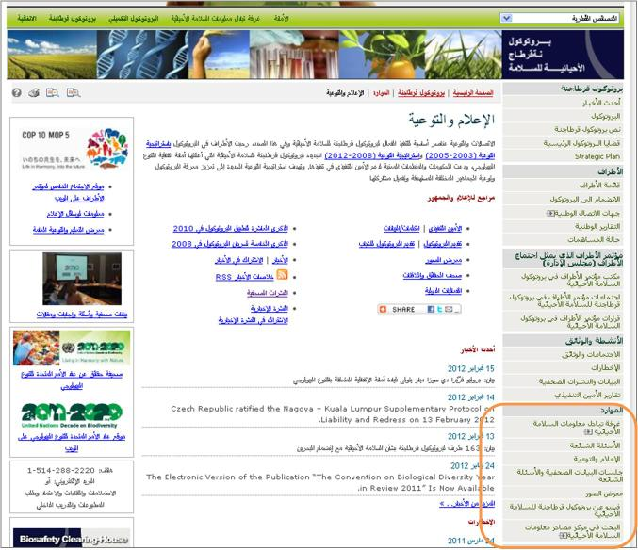

صورة (48)

### المطبوعات

يوفر هذا جزء من قسم "**البروتوكول**" روابط لمختلف المطبوعات، بما في ذلك البروتوكولات وكتيبات القرارات و صحف الحقائق واللافتات و النشرة للبروتوكول، وغيرها من المطبوعات.

• **البروتوكولات والقرارات**: هذا الرابط يأخذ المستخدمين إلى صفحة حيث يمكنهم تحميل كتيبات بروتوكول قرطاجنة للسلامة الأحيائية و بروتوكول ناغويا - كوالا لمبور التكميلي بشأن المسؤولية والجبر التعويضي، فضلا عن كتيبات قرارات مؤتمر الأطراف العامل بوصفه اجتماع الأطراف في البروتوكول. كتيبات البروتوكول و قرارات اجتماع مؤتمر الأطراف الأول متوفرة في جميع لغات الأمم المتحدة الست الرسمية في صيغة PDF. كتيبات قرارات اجتماعات مؤتمر الأطراف الأخرى متوافرة في واحدة أو عدة من لغات الأمم المتحدة الرسمية. كل الملفات في صيغة PDF عالية الدقة مناسبة للطباعة المهنية و يمكن تحميلها عن طريق اختيار ملف من القائمة المنسدلة لأعلي في أسفل الصفحة.

• [**صحف الحقائق واللافتات**](http://bch.cbd.int/protocol/cpb_factsheets.shtml): هذا الرابط يأخذ المستخدمين إلى صفحة حيث يمكنهم تحميل صحف الوقائع واللافتات في مختلف القضايا، بما في ذلك بروتوكول قرطاجنة للسلامة الأحيائية، وتقاسم المعلومات وغرفة تبادل معلومات السلامة الأحيائية وتقييم وإدارة المخاطر وتوعية العامة والمشاركة الجماهيرية، والاعتبارات الاجتماعية -الاقتصادية، وغيرها. ويمكن الاطلاع على حجم الملفات تحت الطرق المختصة للمطبوعات. بعض المنشورات متوفرة في صيغ PDF عالية ومنخفضة الدقة على حد سواء.

• [**النشرة الإخبارية**](http://bch.cbd.int/protocol/cpb_newsletter.shtml): هذا الرابط يأخذ المستخدمين إلى صفحة حيث يمكنهم تحميل أعداد من **النشرة الإخارية لبروتوكول السلامة الاحيائية**. تسرد الصفحة قائمة بالنشرات جنبا إلى جنب مع عناوينها. بالنسبة لبعض القضايا نسخة عالية الوضوح في صيغة PDF متاحة للتنزيل. يمكن للمستخدم الاشتراك في النشرة وذلك باتباع الرابط **الاشتراك في النشرة الإخبارية** الذي يأخذ المستخدم إلى صفحة "تسجيل الدخول إلى غرفة تبادل معلومات السلامة الأحيائية" ومن ثم إلى صفحة "اشتراكاتي" الذي هو تحت قسم "مركز الإدارة – تسجيل المعلومات" من الغرفة (انظر دليل التدريب 06).

• **مطبوعات أخرى**: هذا رابط يأخذ المستخدمين إلى صفحة حيث يمكن تحميل عدد من المنشورات، بما في ذلك "بروتوكول قرطاجنة بشأن السلامة الأحيائية" و" سجل للمفاوضات"، "دليل تفسيري لبروتوكول قرطاجنة بشأن السلامة الأحيائية (من قبل الاتحاد الدولي لحماية الطبيعة)" ، "السلامة والبيئة"، وغيرها. معظم المنشورات متوفرة في عدة من لغات الأمم المتحدة. كما توفر الصفحة وصلات إلى فيديوهات: " بروتوكول قرطاجنة بشأن السلامة"، "مراجع تدريب الغرفة"، و "الروابط السريعة للكائنات الحية المحورة".

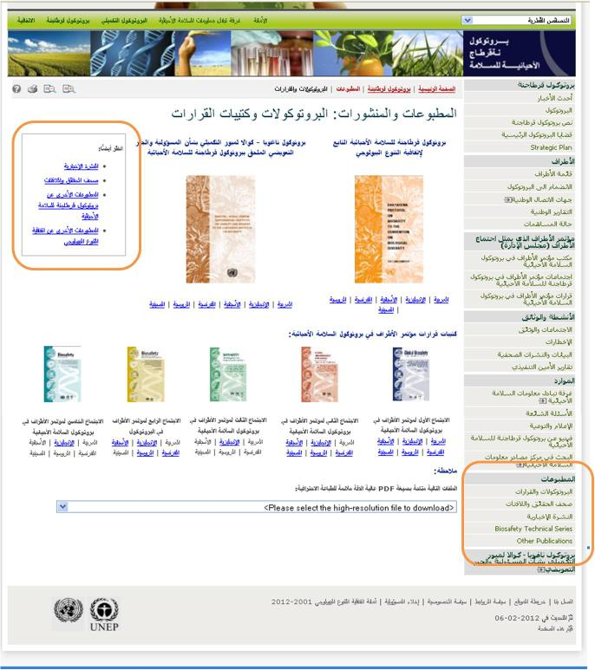

صورة (49)

### [بروتوكول ناغويا - كوالا لمبور التكميلي بشأن المسؤولية والجبر التعويضي](https://bch.cbd.int/protocol/supplementary/)

بالنقر على الرابط [**بروتوكول ناغويا - كوالا لمبور التكميلي بشأن المسؤولية والجبر التعويضي**](https://bch.cbd.int/protocol/supplementary/)، يدخل المستخدم صفحة تتيح له [بروتوكول ناغويا - كوالا لمبور التكميلي بشأن المسؤولية والجبر التعويضي](https://bch.cbd.int/protocol/supplementary/) الملحق ببروتوكول قرطاجنة للسلامة الأحيائية. الصفحة تقدم معلومات تمهيدية ويليها مقطع **أحدث الأخبار** الذي يحتوي على آخر الأخبار عن البروتوكول التكميلي وقسم الإخطارات وتحتوي على أحدث التبليغات.  
  
و توفر القائمة اليسرى روابط إلى الأقسام التالية:

• نبذه عن البروتوكول التكميلي

• بروتوكول ناغويا - كوالالمبور التكميلي بشأن المسؤولية والجبر التعويضي

• ورش العمل الإقليمية

• القرارات ذات الصلة

• المستندات ذات الصلة

• قائمة التوقيعات

• الإنضمام للبروتوكول

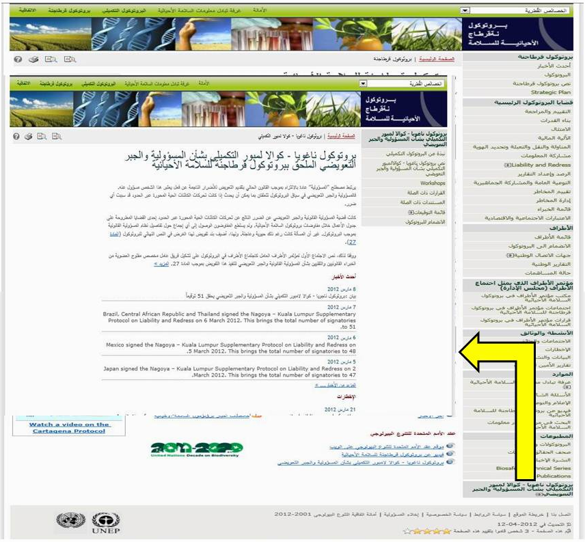

صورة (50)

## إيجاد معلومات

عنوان الموقع على الشبكة: <http://bch.cbd.int/database/>

توجد الروابط إلى فئات المعلومات في قواعد بيانات البوابة المركزية لغرفة تبادل معلومات السلامة الأحيائية في قائمة الاختيار المنسدلة الخاصة **بإيجاد معلومات** على شريط التصفّح.

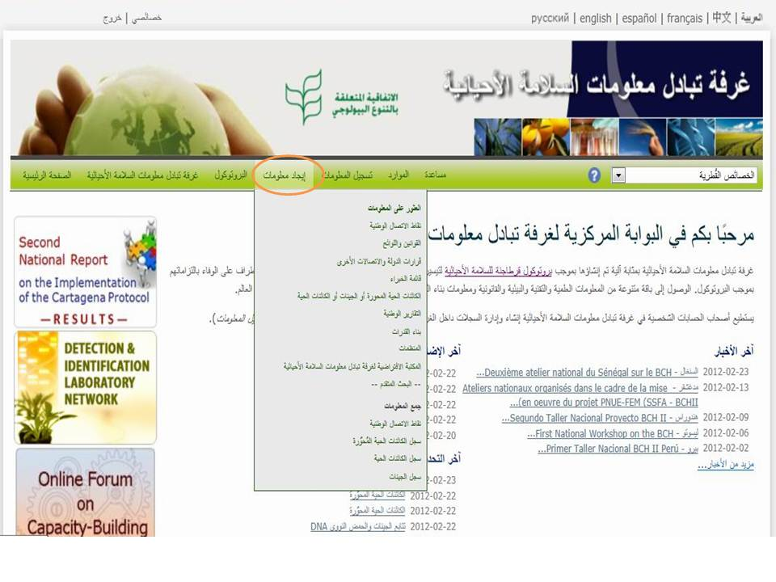صورة (51)

ويوجد لكل فئة من المعلومات مدرجة في هذه الصفحة رابط إلى صفحة بحث تم تصميمها لسهولة العثور على معلومات محددة. و من كل صفحة بحث يمكن أيضا استعراض كافة السجلات في أي من الفئات باستخدام زرار استعراض جميع السجلات

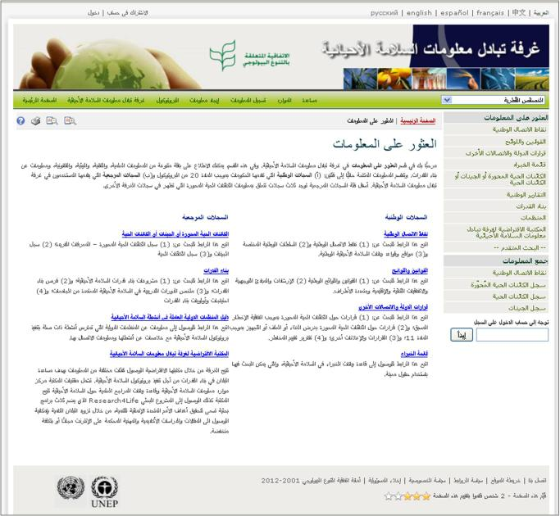

صورة (52)

ويتم شرح أنواع البيانات المخزنة في قواعد بيانات غرفة تبادل المعلومات وتعليمات العثور على المعلومات في غرفة تبادل المعلومات في الدليل التدريببي M04.

## تسجيل المعلومات

عنوان الموقع على الشبكة: <https://bch.cbd.int/member/signin.shtml>

يعرض مركز إدارة غرفة تبادل معلومات السلامة الأحيائية آلية إلكترونية من موقعها على الشبكة العالمية لتسجيل المعلومات أو تحديثها أو حذفها أو تصحيحها في قواعد بيانات غرفة تبادل معلومات السلامة الأحيائية. وتسجيل المعلومات من خلال مركز إدارة البوابة المركزية لغرفة تبادل معلومات السلامة الأحيائية هي محصورة بنقطة الاتصال الوطنية لغرفة تبادل معلومات السلامة الإحيائية وتتعلق هده المعلومات بتطبيق البروتوكول على الصعيد الوطني:

* التقرير الوطني الدوري الثاني عن تنفيذ بروتوكول قرطاجنة للسلامة الأحيائية
* الموقع الإلكتروني أو قاعدة البيانات الوطنية للسلامة الأحيائية
* السلطة الوطنية المختصة (المادة 19.2)
* القوانين واللوائح والمبادئ التوجيهية والاتفاقيات الإقليمية والدولية الخاصة بالسلامة الأحيائية
* قرار الدولة أو أية اتصالات أخرى
* تقرير تقييم المخاطر في إطار تنظيمي رسمي
* خبير السلامة الأحيائية (القراران BS-I/4 و BS-IV/4)
* تقرير عن التعيين الذي اتخذه خبير السلامة الأحيائية

معلومات السجلات المرجعية يمكن إرسالها بواسطة جميع المستخدمين المسجلين. و يجب أن تخضع هذه السجلات لعملية التحقق والمراجعة من قبل الأمانة

* تفاصيل الاتصال
* أنشطة بناء القدرات والمشروعات والفرص
* تقييم احتياجات بناء القدرات
* منظمة عاملة في مجال السلامة الأحيائية تشمل معمل رصد الكائنات الحية المحورة وتحديد هويتها
* مركز مصادر معلومات السلامة الأحيائية
* أخبار غرفة تبادل معلومات السلامة الأحيائية
* تقييم المخاطر في إطار مستقل غير رسمي
* الكائنات الحية المحوّرة
* العنصر الوراثي
* الكائن الحي

تحفظ الامانة لنفسها الحق في مراجعة والتحقق من جميع السجلات المرجعية المقدمة من قبل المستخدمين المسجلين الغرفة قبل النشر.

تتوفر توجيهات مفصلة عن استخدام مركز الادارة في دليل التدريب M06.

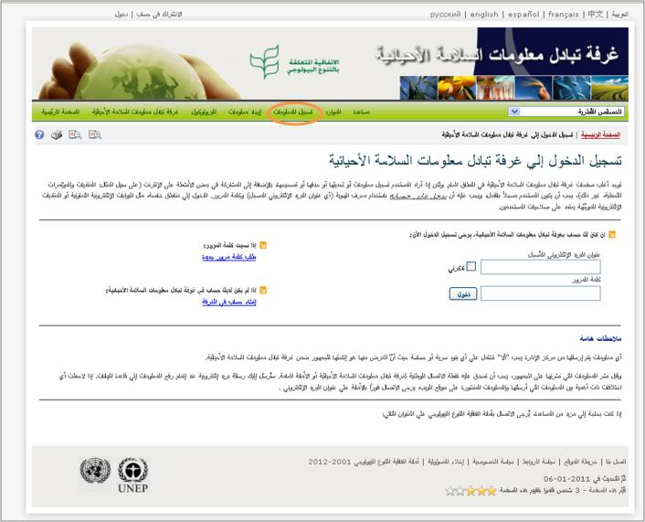 صورة (53)

## الموارد

عنوان الموقع على الشبكة: <http://bch.cbd.int/resources/>

تشمل صفحة موارد غرفة تبادل معلومات السلامة الأحيائيةعلى أقسام تهدف إما لمساعدة المستخدم على التفاعل مع البوابة المركزية أو لتوفير المزيد من المعلومات العامة ذات الصلة بالسلامة الأحيائية. وهي على النحو التالي:

1. [النماذج القياسية](https://bch.cbd.int/resources/common-formats/)؛
2. حلول المشاركة الوطنية (نظام Hermes وأداة Ajax التفاعلية)؛
3. [مَسرَد المصطلحات](https://bch.cbd.int/resources/glossary/)؛
4. [قاموس المصطلحات المترادفة](https://bch.cbd.int/resources/thesaurus/)؛
5. [خريطة الموقع](https://bch.cbd.int/resources/site-map/)؛
6. [نسخة خارجية من غرفة تبادل معلومات السلامة الأحيائية](https://bch.cbd.int/resources/downloads/)؛
7. [الروابط السريعة للكائنات الحية المحورة](https://bch.cbd.int/resources/quicklinks.shtml)؛
8. [البوابات والمنتديات على الانترنت](https://bch.cbd.int/onlineconferences/)؛
9. أداه تشخيص المؤتمرات المباشرة باستعمال الشبكة؛
10. وثائق نظام التشغيل البيني؛
11. [القوائم البريدية](https://bch.cbd.int/resources/mailing-lists/).

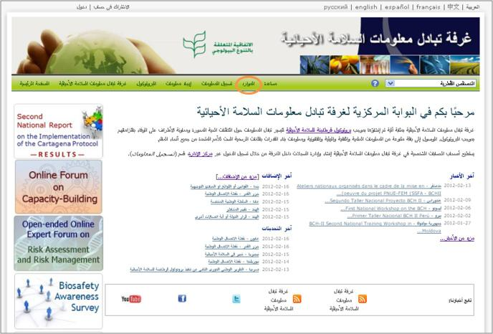

صورة (54)

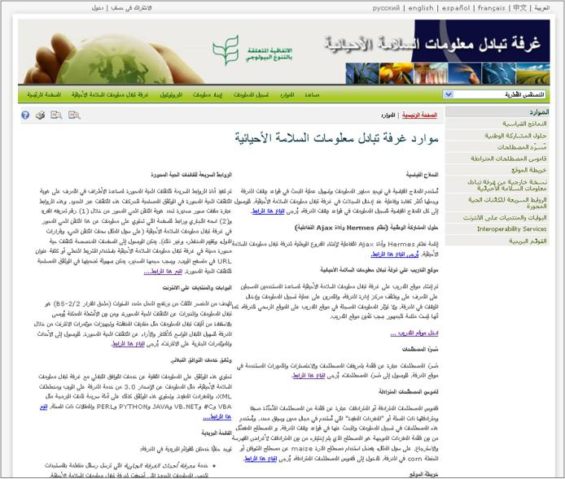

صورة (55)

### الموارد

#### النماذج القياسية

تُعرض النماذج القياسية (المعروفة أيضا بالصيغ الشائعة) لتقييس هيكل وتنظيم المعلومات المختزنة في قواعد بيانات غرفة تبادل معلومات السلامة الأحيائية. ومن شأن استخدام هذه النماذج أن يحسّن كفاءة البوابة المركزية لغرفة تبادل البيانات ويضمن النفاذ إلى المعلومات بشكل يسير.

وتعتبر النماذج القياسية الأساس لاستمارات المدخلات المباشرة التي يستخدمها مركز إدارة غرفة تبادل معلومات السلامة الأحيائية.

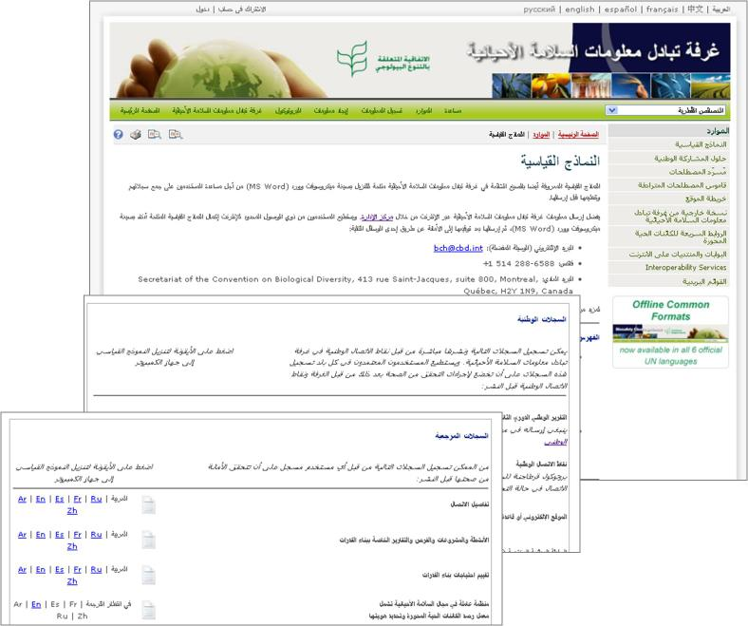

صورة (56)

وتعرض صفحة النماذج القياسية وصلات إلى ملفات بصيغة MS Word خاصة **بالنماذج القياسية** بالست لغات الرسمية للامم المتحدة لفئات المعلومات التالية:

1. **السجلات الوطنية**

* التقرير الوطني الدوري الثاني عن تنفيذ بروتوكول قرطاجنة للسلامة الأحيائية
* نقاط الاتصال الوطنية
* الموقع الإلكتروني أو قاعدة البيانات الوطنية للسلامة الأحيائية
* السلطة الوطنية المختصة (المادة 19.2)
* القوانين واللوائح والمبادئ التوجيهية والاتفاقيات الإقليمية والدولية الخاصة بالسلامة الأحيائية
* قرار الدولة أو أية اتصالات أخرى
* تقرير تقييم المخاطر في إطار تنظيمي رسمي
* خبير السلامة الأحيائية (القراران BS-I/4 وBS-IV/4)
* تقرير عن التعيين الذي اتخذه خبير السلامة الأحيائية

1. **السجلات المرجعية**

* تفاصيل الاتصال
* الأنشطة والمشروعات والفرص والتقارير الخاصة ببناء القدرات
* تقييم احتياجات بناء القدرات
* منظمة عاملة في مجال السلامة الأحيائية تشمل معمل رصد الكائنات الحية المحورة وتحديد هويتها
* مركز موارد معلومات السلامة الأحيائية
* أخبار غرفة تبادل معلومات السلامة الأحيائية
* تقييم المخاطر في إطار مستقل غير رسمي
* الكائنات الحية المحوّرة
* العنصر الوراثي
* الكائن الحي

#### حلول المشاركة الوطنية

ان رابط **حلول المشاركة الوطنية** يأخد المستخدم الى صفحة تؤمن المعلومات التقنية (وروابط الى أدلة استخدام) عن نظام هرمس وأداه اجاكس التفعلية.

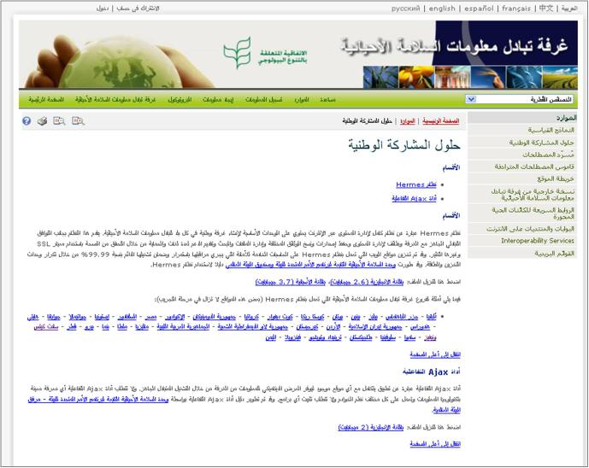

صورة (57)

هذان الحلان يهدفان الى تحسين الوصول الى المعلومات المتوفرة لدى غرفة تبادل معلومات السلامة الاحيائية حسب الحاجات المحددة من قبل المستخدمين. وقد اعدوا لمساعدة الدول على انشاء نواة لغرفة تبادل معلومات السلامة الاحيائية الوطنية ليتم وصلها وتشغيلها المتبادل مع البوابة المركزية.

#### مَسرَد المصطلحات

روابط **مَسرَد المصطلحات** تأخذ المستخدم إلى صفحة تعرض قائمة بتعريفات المصطلحات والاختصارات والتعبيرات المستخدمة في جميع أنحاء البوابة المركزية لغرفة تبادل معلومات السلامة الأحيائية.

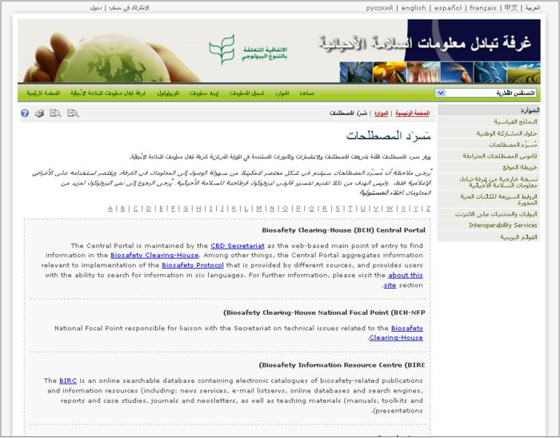

صورة (58)

يوجد على رأس صفحة مَسرَد المصطلحات شريط أبجدي يربط بأقسام في صفحة. ووصف كل كلمات مسرد المصطلحات واستعمالهم مرتّب ترتيباً أبجدياً.

#### [قاموس المصطلحات المترادفة](https://bch.cbd.int/resources/thesaurus/)

حالياُ هذا القسم قيد المراجعة من قبل أمانة الإتفاقية المتعلقة بالتنوع البيولوجي.

#### خريطة الموقع

توجد **خريطة موقع** مفصلة تبين كيفية تنظيم البوابة المركزية. و في الجزء العلوي من صفحة خريطة الموقع تم وضع شريط مع وصلات تأخذ المستخدم إلي الأقسام المقابلة من الصفحة. و يجد المستخدم في هذه الأقسام روابط لكل صفحة علي غرفة تبادل معلومات السلامة الأحيائية. بما في ذلك صفحات مركز الإدارة المقصورة علي المستخدمين المسجلين.

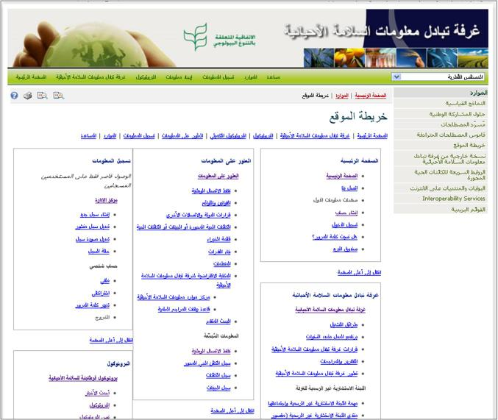صورة (63)

#### [نسخة خارجية من غرفة تبادل معلومات السلامة الأحيائية](https://bch.cbd.int/resources/downloads/)

توفر هذه الصفحة الوصول إلى أحدث إصدار من النسخة الخارجية للغرفة. وتجهز الأمانة بصورة ربع سنوية نسخة خارجية من غرفة تبادل معلومات السلامة الأحيائية على قرص رقمي DVD وترسلها إلى نقاط الاتصال الوطنية في الغرفة في الدول التي تعاني من الاتصال المحدود بالإنترنت. وتوجد قائمة بالبلدان التي تتلقى حاليا نسخ من الغرفة في أسفل الصفحة. يمكن للمستخدم تحميل أحدث نسخة من DVD-ROM وذلك باتباع الارتباط إلى الملف الصورة. يمكن تسجيل هذا الملف على قرص DVD خال أو تنصيبه واستخدامه كقرص افتراضي من خلال تطبيق خارجي لمشغلات الأقراص الافتراضية.

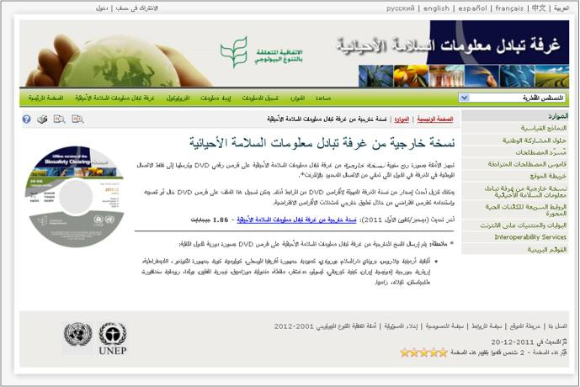

صورة (64)

#### الروابط السريعة للكائنات الحية المحورة

هذا القسم من موارد غرفة تبادل معلومات السلامة الأحيائية يوفر الوصول إلى الروابط السريعة للكائنات الحية المحورة. من خلال هذه الروابط، والتي هي ملفات صور صغيرة تعرف على الكائنات الحية المحورة من خلال تعريفه الفريد، الاسم التجاري، ورابط للصفحة التي تحتوي على معلومات عن هذا الكائن الحي المحور في غرفة تبادل معلومات السلامة الأحيائية. و يمكن للمستخدمين بسهولة الوصول إلى صفحة علي الغرفة عن طريق قراءة الشريط الكودي بجهاز ماسح أو من خلال كتابة عنوان URL في متصفح الويب.

يمكن للمستخدم من خلال صفحة الروابط السريعة للكائنات الحية المحورة تحميل المجموعة الكاملة للروابط السريعة للكائنات الحية المحورة في صيغة zip و / أوPDF كما يمكن أيضا تحميل ملف صورة واحد بإختيار **أو حدد رابط سريع واحد لكائن حي محور للتحميل** و اختيار تعريف من القائمة المنسدلة. يمكن للمستخدم أيضا مشاهدة شريط فيديو قصير عن الروابط السريعة للكائنات الحية المحورة، والذي يتوفر أيضا من خلال قناة غرفة تبادل معلومات السلامة الأحيائية علي اليوتيوب.

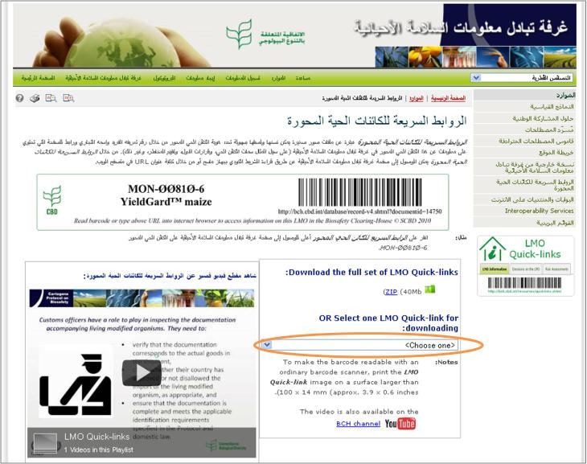

صورة (65)

#### [البوابات والمنتديات على الانترنت](https://bch.cbd.int/onlineconferences/)

توفر صفحة البوابات التعاونية والمنتديات على الإنترنت العديد من الروابط إلى البوابات والمداخل والتي يمكن أن تساعد مستخدم الغرفة في العثور على مزيد من المعلومات. وتنظم هذه الصفحة إلى عدة أقسام:

• **قسم المنتديات المستمرة** ويقدم قائمة من الروابط إلى المنتديات النشطة حاليا. ويمكن أيضا الدخول إلي المنتديات الجارية من خلال الطرق المختصرة المعروضة على الجانب الأيسر من الصفحة.

• **قسم البوابات التعاونية** و يوفر روابط إلى بوابات عدة متعلقة بالسلامة الأحيائية، والتي يمكن أن يجد فيها المستخدم مزيد من المعلومات والمساعدة.

• **قسم المنتديات المؤرشفة** ويقدم قائمة من الروابط إلى المنتديات المغلقة.  
• **قسم استطلاعات الرأي المؤرشفة** و يتيح الوصول إلى قائمة من الدراسات الاستقصائية التي أجريت سابقا.

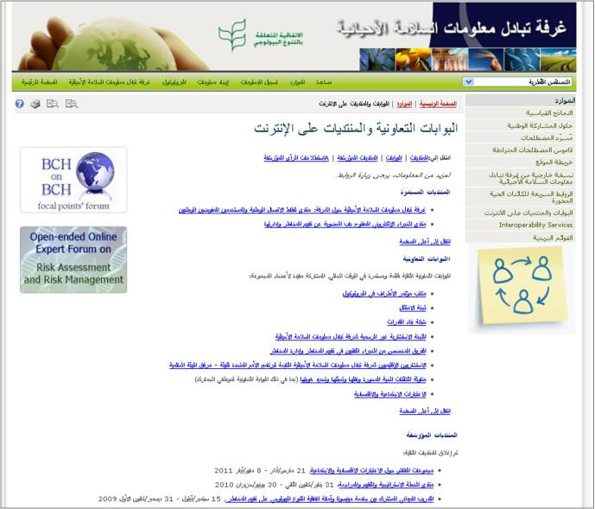

صورة (66)

#### خدمات التشغيل البيني

وثائق الغرفة المتعلقة بخدمات التشغيل البيني توفر معلومات فنية حول التشغيل البيني مع غرفة تبادل المعلومات بما في ذلك معلومات حول خدمة الويب الخاصة بالغرفة. كما توفر مخططات XML، ووثائق حول طرق خدمة الويب، وبدايات سريعة بلغات ال **VBA, C#, VB.NET, JAVA, PYTHON, PERL**.

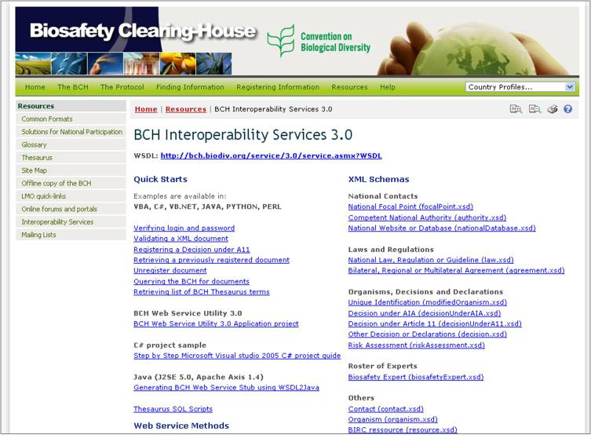

صورة (67)

#### القوائم البريدية

تعرض صفحة القوائم البريدية سبيل الاتصال بقائمتين من القوائم الإلكترونية بطالبي المعلومات من الإنترنت، و هما متوافرتان من خلال البوابة المركزية لغرفة تبادل معلومات السلامة الأحيائية. والقوائم الإلكترونية (Listservs) هي قوائم بعناوين بريدية إلكترونية لخدمة الأشخاص الذين سجلوا أسماءهم لتلقي معلومات منتظمة بشأن موضوع محدّد.

وتقوم **خدمة معرفة الأحداث الجارية** التابعة لغرفة تبادل معلومات السلامة الأحيائية بإرسال تحديثات منتظمة تلخص فيها المعلومات الجديدة التي أضيفت إلى غرفة تبادل المعلومات. وهذه الخدمة ترسل مباشرة إلى المستخدمين بالبريد الإلكتروني أو إلي رقم فاكس محدد (الرجاء الاتصال بالامانة لتأييد رقم الفاكس في هده الخدمة).

ويتم بشكل انفرادي تعديل فئات المعلومات المدرجة في ملخصات التوعية والإحاطة فضلاً عن تواتر تسليمها، لكي تلائم أغراض كل مستعمِل.

**وترسل خدمة رسائل المتخصصين** في تكنولوجيا المعلومات في الغرفة معلومات يقصد بها أن تفيد الموظفين الفنيين العاملين في تكنولوجيا المعلومات ويشاركون في صيانة قواعد البيانات أو المواقع الشبكية ذات الصلاحية التشغيلية المتبادلة مع غرفة تبادل معلومات السلامة الأحيائية. وهذا يشمل تحديثات دورية للتغييرات في خدمة موقع الغرفة على الويب.

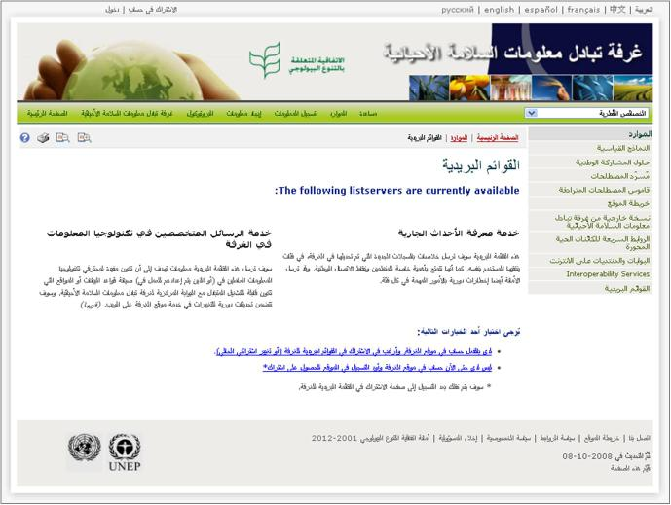

صورة (68)

وتعرض صفحة القوائم البريدية وصلات للتسجيل في الخدمات المتوفرة او لادارة/تحديث تسجيلات المستخدم.

واختيار الوصلة الأولى يحمل المستعمل إلى صفحة تسجيل الدخول إلي غرفة تبادل معلومات السلامة الأحيائية. وبمجرد التوقيع يمكن للمستخدم الإشتراك في القائمة البريدية الإلكترونية لطالبي المعلومات.

واختيار الوصلة الثانية يفتح صفحة حساب المستخدم العام **حيث يستطيع المستخدم ملئ و ارسال طلب للحصول علي حساب في الغرفة**.

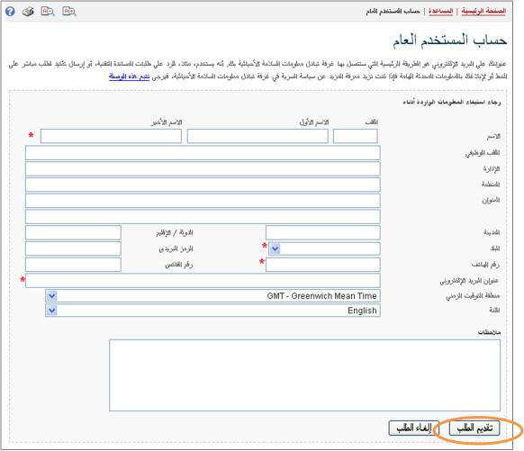

صورة (69)

### موقع التدريب علي غرفة تبادل معلومات السلامة الأحيائية

تم تصميم موقع التدريب في غرفة تبادل المعلومات لمساعدة مستخدمي الغرفة علي الاطلاع على سير العمل في مركز الإدارة دون التأثير على البوابة المركزية الرسمية للغرفة.

من أجل الوصول إلى موقع التدريب، يجب على المستخدمين أن يكون لديهم حساب في الغرفة. وترد تفاصيل حول استخدام موقع التدريب في الغرفة في دليل التدريب M06.

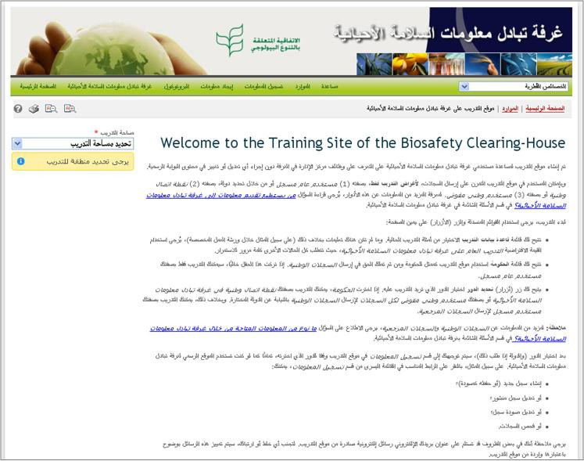

صورة (70)

## مساعدة

عنوان الموقع على الشبكة:http://bch.cbd.int/help/

النقر على قائمة **المساعدة** في شريط التصفح يأخذ المستخدم إلى نظام المعاونة المباشرة باستخدام الانترنيت على موقع البوابة المركزية لغرفة تبادل معلومات السلامة الأحيائية.و يوفر هذا النظام معلومات شاملة تساعد على استخدام غرفة تبادل المعلومات الأحيائية، وقد صمم ليكون نظام مساعدة حساس للسياق. هذا يعني أن النظام قادر على تقديم محتوى المساعدة ذات الصلة بصفحات الغرفة التي يستعملها المستخدم حاليا. للوصول إلى تعليمات حساسة للسياق عند استخدام الغرفة، يكفي النقر على رمز علامة الاستفهام الزرقاء  إلى أعلى يمين كل صفحة.

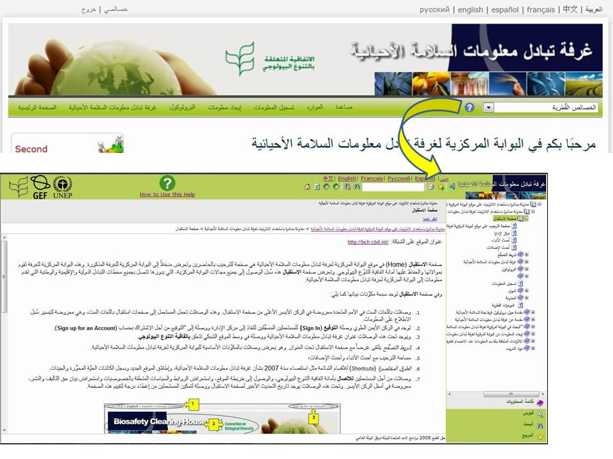

صورة (71)

وقد تم تطوير نظام المساعدة في جميع اللغات الرسمية الست للأمم المتحدة، ويمكن للمستخدم تبديل اللغة حسب الحاجة باستخدام شريط اللغة من نظام المساعدة. ويمكن أيضا استخدام المساعدة لقراءة كتيبات التدريب الكاملة على الانترنت.

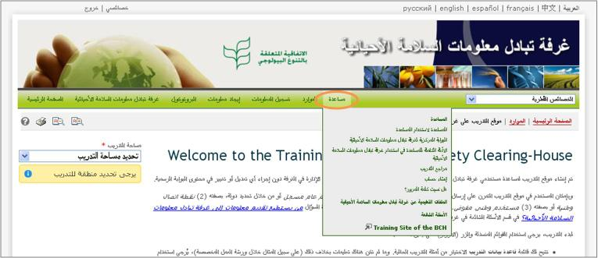

صورة (72)

### مساعدة

قائمة مساعدة من البوابة المركزية لغرفة تبادل المعلومات تتيح الوصول إلى العديد من وحدات المساعدة.

• **مساعدة**: هي رابط إلي الصفحة الرئيسية لمحتويات المساعدة معاونة مباشرة باستخدام الانترنيت على موقع البوابة المركزية لغرفة تبادل معلومات السلامة الأحيائية

* **المساعدة لاستخدام المساعدة**: هذا رابط لصفحة المساعدة مع معلومات حول كيفية استخدام نظام معاونة مباشرة باستخدام الانترنيت على موقع البوابة المركزية لغرفة تبادل معلومات السلامة الأحيائية و شرح سماته الرئيسية.
* **البوابة المركزية لغرفة تبادل معلومات السلامة الأحيائية**: هذا الرابط يأخذ المستخدم إلى قسم في نظام المساعدة به محتوى شامل حول البوابة المركزية للغرفة.
* [**الأدلة الكاملة للمساعدة في استخدام غرفة تبادل معلومات السلامة الأحيائية**](https://bch.cbd.int/help/complete-manuals/)**:** هذا الرابط يأخذ المستخدم إلى قسم في نظام المساعدة يمكن من خلاله الاطلاع على جميع الوحدات التدريبية وتحميلها أوقراءتها على الانترنت، وكل منها منظمه في عدة صفحات ويب.
* [**مراجع التدريب**](https://bch.cbd.int/help/training-materials.shtml)**:** هذا الرابط يأخذ إلى المستخدم إلى قسم في نظام المساعدة يتيح الوصول إلى جميع مواد التدريب المتاحة للتحميل.
* [**إنشاء حساب**](https://bch.cbd.int/member/signup/general.shtml)**:** هذا الرابط يأخذ المستخدم إلى صفحة حساب المستخدم العام ، حيث يمكن للمستخدم أن يقدم طلبا للحصول علي حساب في الغرفة.
* [**هل نسيت كلمة المرور**:](https://bch.cbd.int/user/passwordreset.shtml) يأخذ المستخدمين إلى صفحة حيث يمكن استرداد كلمة السر الخاصة بهم من خلال البريد الإلكتروني المسجل.

### الملفات التعليمية عن غرفة تبادل معلومات السلامة الأحيائية

هذا الرابط في قائمة مساعدة يأخذ المستخدم إلى صفحة الملفات التعليمية عن غرفة تبادل معلومات السلامة الأحيائية ، و يوجد فيها العديد من الملفات التعليمية المتوفرة للتحميل في مختلف اللغات. وقد صممت هذه الملفات التعليمية لتوفير التوجيه بشأن الخصائص الأساسية لأقسام الغرفة المختلفة.

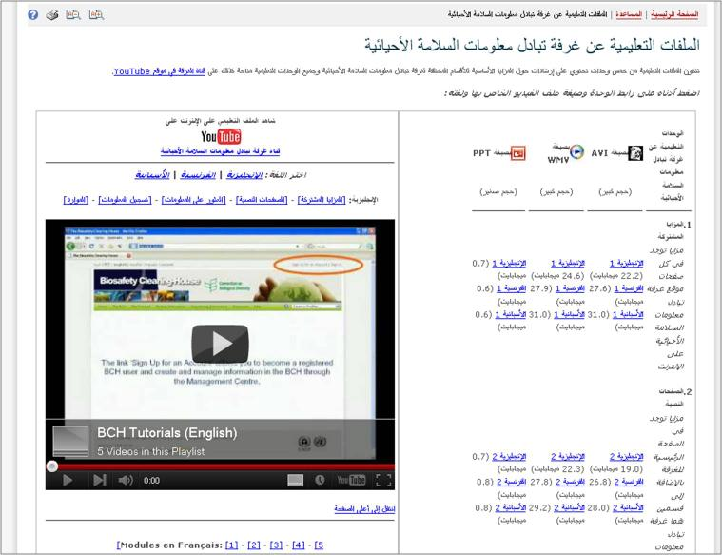

صورة (73)

### [الأسئلة الشائعة](https://bch.cbd.int/help/faq/)

الأسئلة الشائعة: هذا الرابط في قائمة **مساعدة** يأخذ المستخدم إلى صفحة الأسئلة الشائعة حول غرفة تبادل معلومات السلامة الأحيائية، والتي تعرض مجموعة من الأسئلة التي تطرح عادة في الغرفة جنبا إلى جنب مع إجاباتهم. الأجوبة تقديم روابط لمقالات في البروتوكول، ولغير ذلك من المعلومات المتاحة من خلال غرفة تبادل المعلومات. يمكن للمستخدمين أيضا تنزيل ملف في صيغة PDF لجميع الأسئلة الشائعة بالنقر على رابط في أعلى الزاوية اليسري من الصفحة.

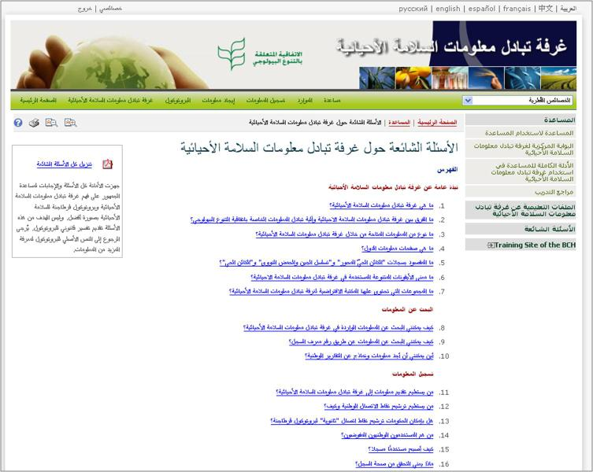 صورة (74)

### موقع التدريب علي غرفة تبادل معلومات السلامة الأحيائية

انظر القسم 3.6.2 من دليل المستخدم هذا.